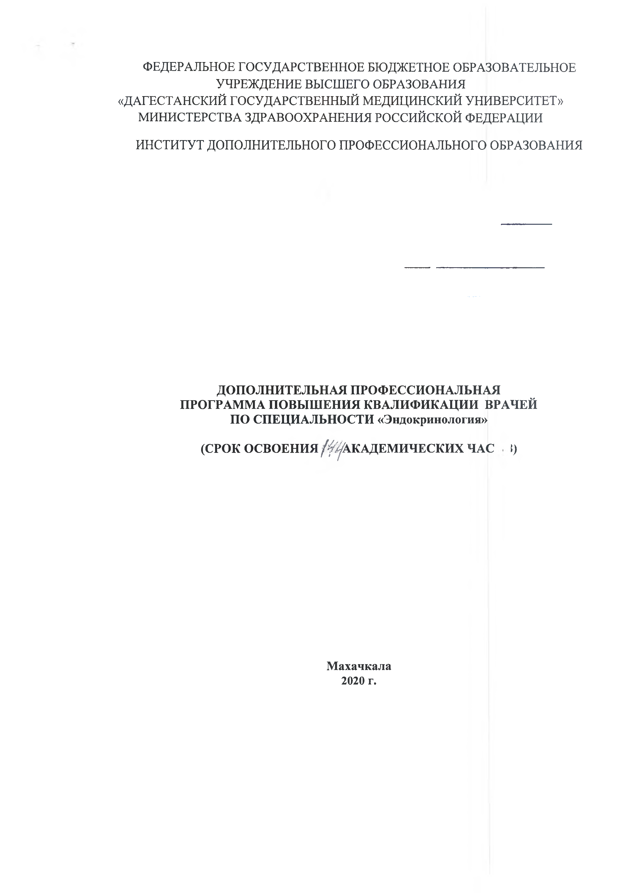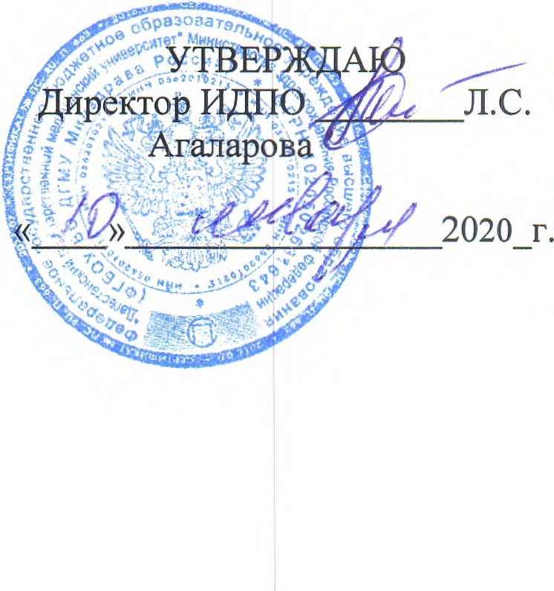ФЕДЕРАЛЬНОЕ ГОСУДАРСТВЕННОЕ БЮДЖЕТНОЕ ОБРАЗОВАТЕЛЬНОЕ
УЧРЕЖДЕНИЕ ВЫСШЕГО ОБРАЗОВАНИЯ
«ДАГЕСТАНСКИЙ ГОСУДАРСТВЕННЫЙ МЕДИЦИНСКИЙ УНИВЕРСИТЕТ»
МИНИСТЕРСТВА ЗДРАВООХРАНЕНИЯ РОССИЙСКОЙ ФЕДЕРАЦИИ

ИНСТИТУТ ДОПОЛНИТЕЛЬНОГО ПРОФЕССИОНАЛЬНОГО ОБРАЗОВАНИЯ

ДОПОЛНИТЕЛЬНАЯ ПРОФЕССИОНАЛЬНАЯ ПРОГРАММА ПОВЫШЕНИЯ КВАЛИФИКАЦИИ ВРАЧЕЙ
ПО СПЕЦИАЛЬНОСТИ «Эндокринология»
(срок освоения /^Ака дем ических ча с

Махачкала
2020 г.

Дополнительная профессиональная программа повышения квалификации является учебно-методическим нормативным документом, регламентирующим содержание и организационно-методические формы дополнительного профессионального образования.
При разработке дополнительной профессиональной программы повышения квалификации «Эндокринология» по специальности, в основу положены:
- Федеральный закон от 29.декабря 2012г. N 273-ФЗ "Об образовании в
Российской Федерации".
- Приказ Министерства образования и науки РФ от 1 июля 2013 г. N 499 "Об утверждении Порядка организации и осуществления образовательной деятельности по дополнительным профессиональным программам".
- Приказ Министерства здравоохранения Российской Федерации от 3 августа 2012 г. N 66н "Об утверждении Порядка и сроков совершенствования медицинскими работниками и фармацевтическими работниками профессиональных знаний и навыков путем обучения по дополнительным профессиональным образовательным программам в образовательных и научных организациях".
- Примерная дополнительная профессиональная программа повышения квалификации врачей по специальности «Эндокринология».

Дополнительная профессирнальная программа одобрена на заседании кафедры Эндокринология, протокол № jg от « /> » tl I 20/д/ - ( 7
Заведующий кафедрой д.м.н., профессор /, s ■— подпись

Дополнительная профессиональная программа: утверждена Ученым Советом
ИДПО «ДГМУ» протокол № от « >/У» ТАДаХ.,

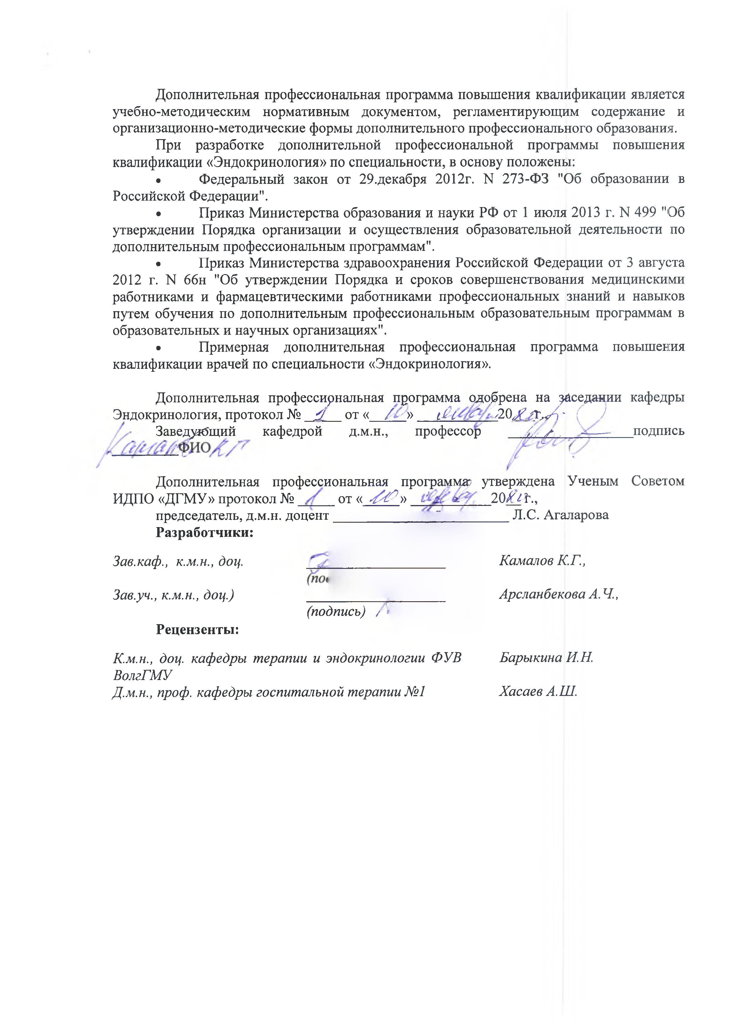председатель, д.м.н. до
цент
~
(подпись) /

Разработчики:
Зав.каф., к.м.н., доц.

Зав.уч., к.м.н., доц.)

Рецензенты:
К.м.н., доц. кафедры терапии и эндокринологии ФУВ ВолгГМУ
Д.м.н., проф. кафедры госпитальной терапии №1
Л.С. Агаларова

Камалов К.Г., Арсланбекова А. Ч.,

Барыкина ИН.

Хасаев А.Ш.

УДК 616.43
ББК 54.15

Актуальность дополнительной профессиональной программы повышения квалификации врачей по специальности «Эндокринология» обусловлена необходимостью постоянного совершенствования профессиональных компетенций врачей-эндокринологов по вопросам диспансеризации, маршрутизации эндокринных больных, ведение больных сахарным диабетом, заболеваниями щитовидной железы с учетом эндемичности региона. Востребованностью в современных технологиях обследования и лечения эндокринных больных.

Дополнительная профессиональная программа повышения квалификации врачей по специальности «Эндокринология» является учебно-методическим пособием, регламентирующим содержание и организационно-методические формы обучения врачей по специальности «Эндокринология» в дополнительном профессиональном образовании.

Рецензенты:
К.м.н., доц. кафедры терапии и
эндокринологии ФУВ ВолгГМУ

Д.м.н., проф. кафедры госпитальной
терапии №1

Барыкина И.Н.

Хасаев А.Ш.

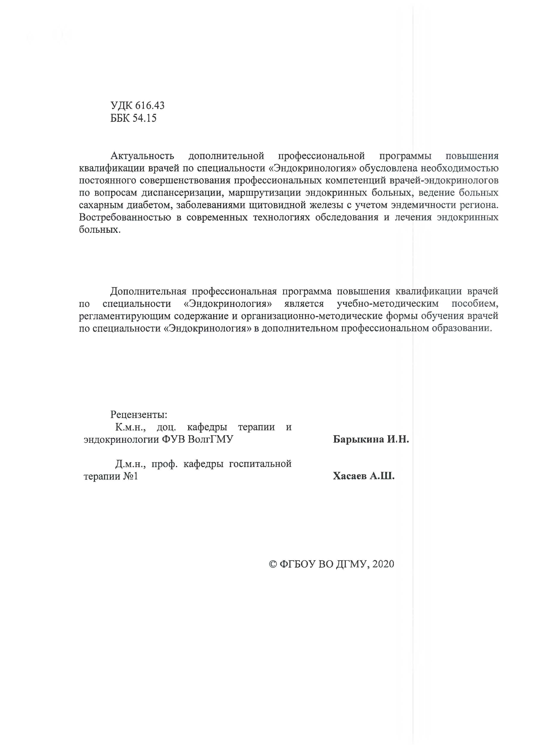

© ФГБОУ ВО ДГМУ, 2020

- ЛИСТ СОГЛАСОВАНИЯ
дополнительная профессиональная образовательная программа повышения квалификации врачей по специальности «Эндокринология»

(срок освоения 144 академических часов)

СОГЛАСОВАНО:

Проректор по лечебной работе:

Директор института дополнительного профессионального образования

(дата) (подпись) (ФИО)

Агаларова Л.С.

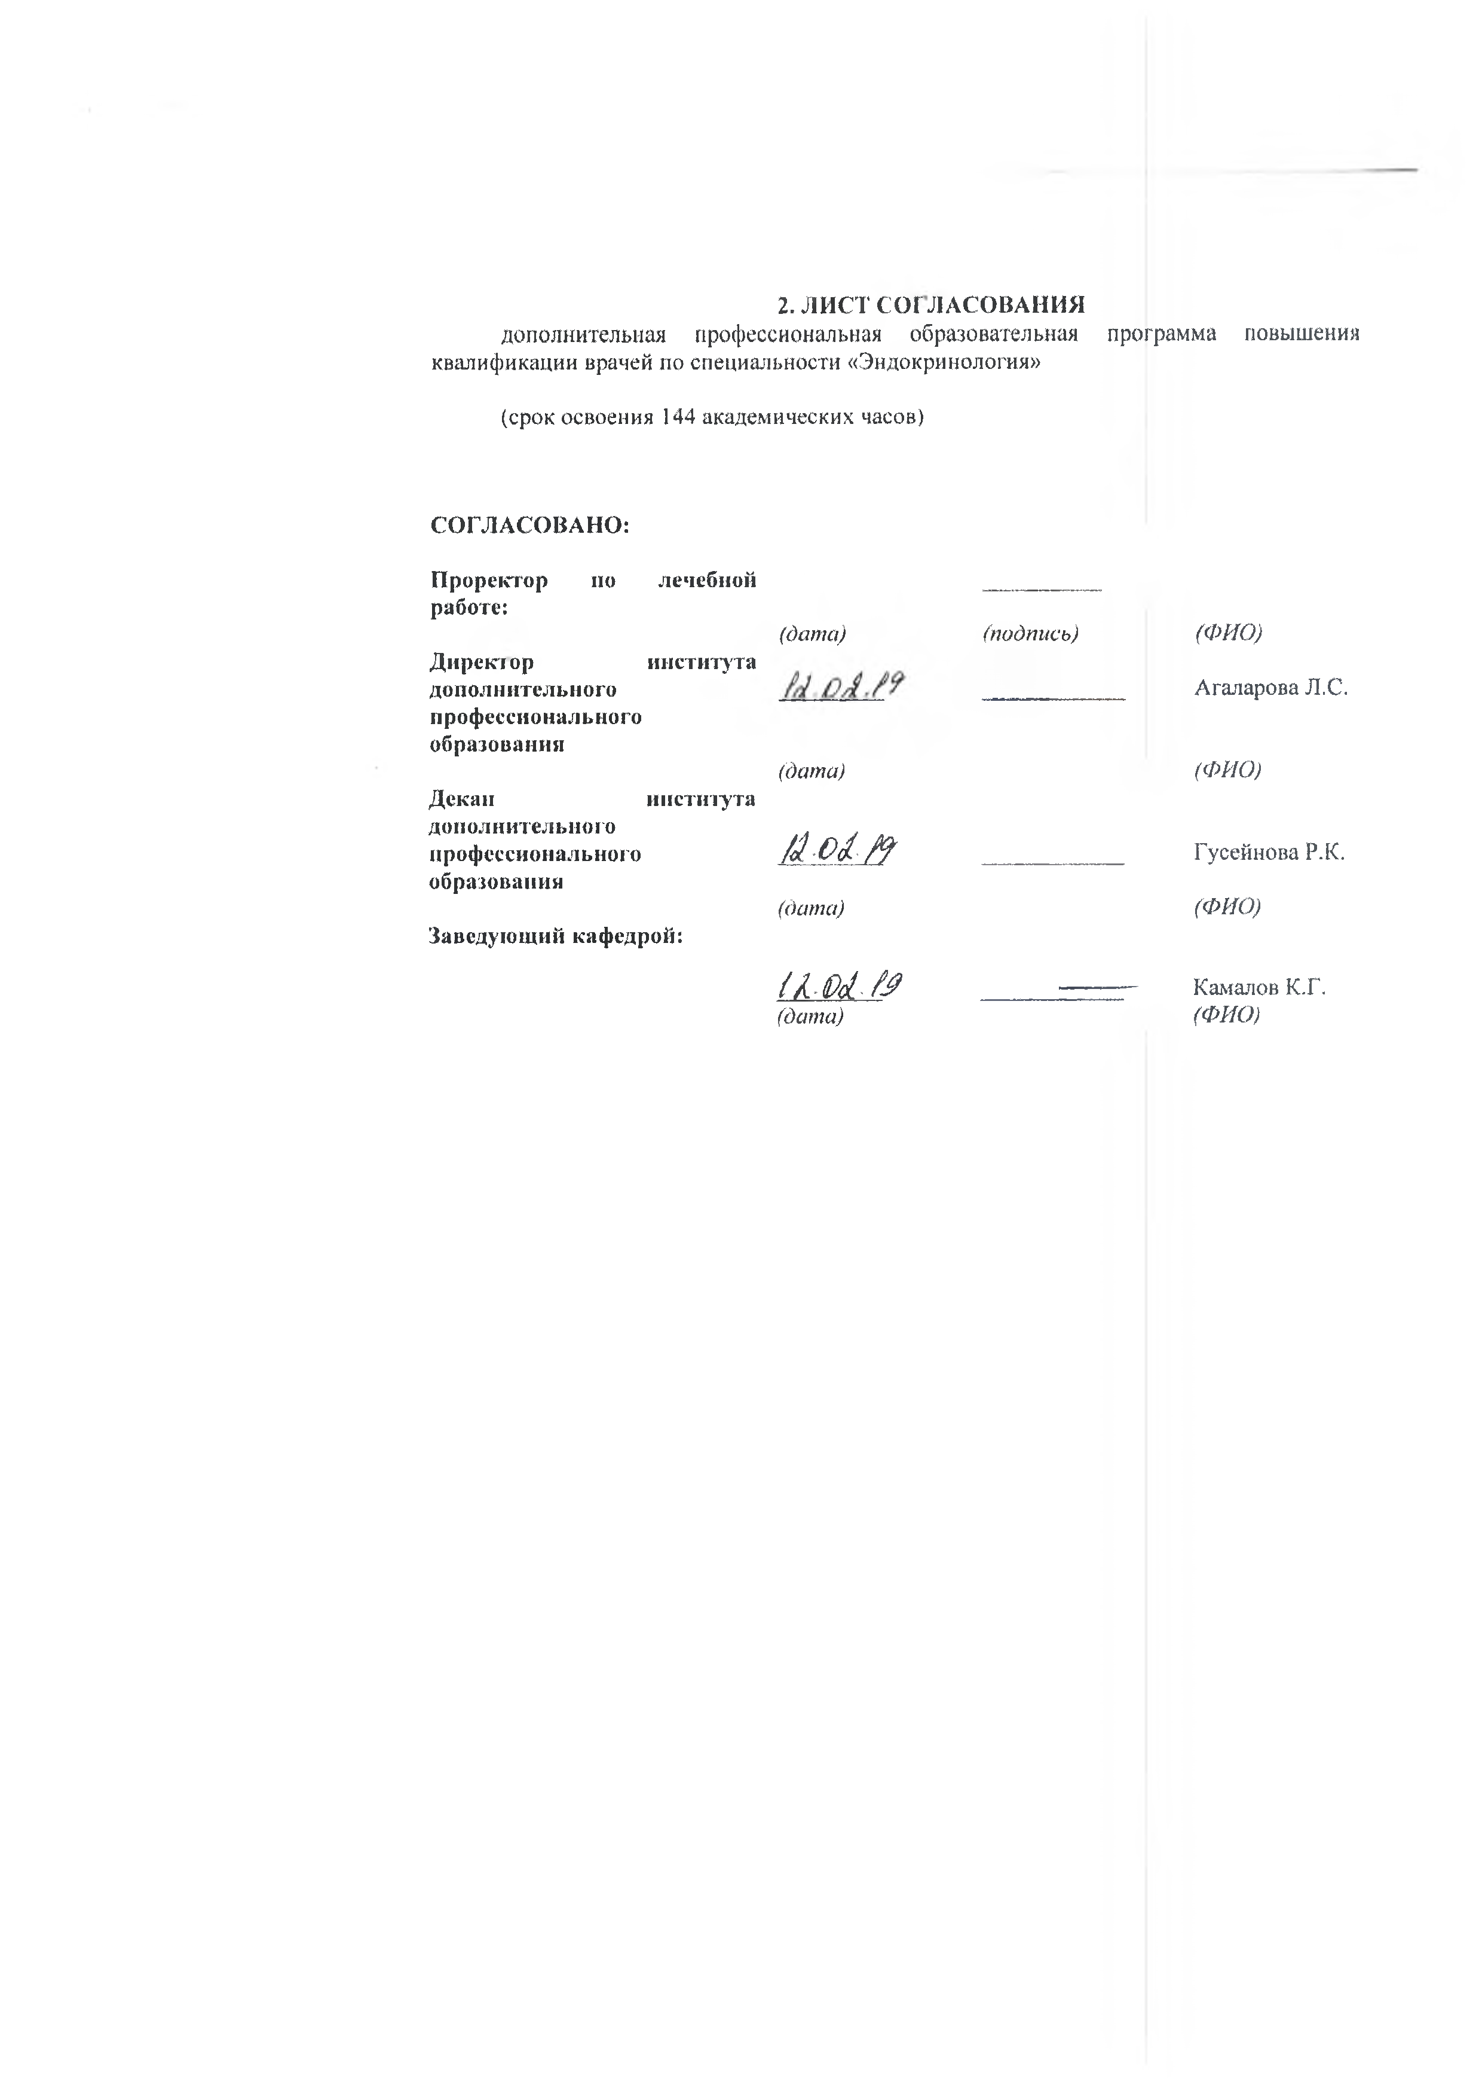
Декан института дополнительного профессионального образования

Заведующий кафедрой:
(дата)

(дата)

/
(дата)
(ФИО)

Гусейнова Р.К.

(ФИО)

Камалов К.Г. ГФЯО)

ОПИСЬ КОМПЛЕКТА ДОКУМЕНТОВ
дополнительной профессиональной программе повышения квалификации

врачей
по специальности «Эндокринология»

№ п/п | Наименование документа
1 | Титульный лист
1.1 | Оборот титульного листа
2 | Лист согласования программы
3 | Лист дополнений и изменений дополнительной профессиональной программы повышения квалификации врачей по специальности  «Эндокринология»
4 | Состав рабочей группы дополнительной профессиональной программы повышения квалификации врачей по специальности «Эндокринология»
5 | Пояснительная записка
6 | Цель дополнительной профессиональной программы повышения  квалификации врачей по специальности «Эндокринология».
7 | Общие положения
8 | Требования к итоговой аттестации
9 | Планируемые результаты обучения
9.1 | Характеристика новой квалификации и связанных с ней видов профессиональной деятельности, трудовых функций и (или) уровней  квалификации
9.2 | Квалификационные требования
9.3 | Характеристика профессиональных компетенций врача-эндокринолога, подлежащих совершенствованию в результате освоения дополнительной  профессиональной программы повышения квалификации врачей по специальности «Эндокринология»
9.4 | Характеристика новых профессиональных компетенций врача- эндокринолога, формирующихся в результате освоения дополнительной профессиональной программы повышения квалификации врачей по  специальности «Эндокринология.»
10 | Учебный план дополнительной профессиональной программы повышения квалификации врачей по специальности «Эндокринология»
11 | Календарный учебный график
12 | Формы аттестации
12.1 | Формы промежуточной аттестации
12.2 | Формы итоговой аттестации
13 | Рабочие программы учебных модулей
14 | Организационно-педагогические условия реализации программы
14.1 | Законодательные и нормативно-правовые документы в соответствии с профилем специальности
14.2 | Учебно-методическое и информационное обеспечение
14.2.1 | Учебно-наглядные пособия
14.2.2 | Перечень учебных учебно-методических материалов, изданных  сотрудниками кафедры
14.3 | Программное обеспечение и Интернет-ресурсы
14.3.1 | Программное обеспечение
14.3.2 | Интерактивные средства обучения
14.3.3 | Интернет-ресурсы

14.4 | Материально-техническое обеспечение
14.5 | Материально-технические базы, обеспечивающие организацию всех  видов дисциплинарной подготовки
14.5.1 | Перечень тематических учебных комнат и лабораторий
14.5.2 | Учебные помещения
14.5.2.1 | Учебные кабинеты
14.5.2.2 | Клинические помещения
15 | Реализация программы в форме стажировки
16 | Приложения
16.1 | Кадровое обеспечение образовательного процесса
16.2 | Основные сведения о программе

ЛИСТ ДОПОЛНЕНИЙ И ИЗМЕНЕНИЙ
в дополнительной профессиональной образовательной программе повышения квалификации врачей по специальности «Эндокринология»

№ | Дата | Код | Изменения в содержании | Подпись заведующего кафедрой (протокол  №, дата)

- СОСТАВ РАБОЧЕЙ ГРУППЫ по разработке дополнительной профессиональной программы повышения квалификации врачей по специальности
«Эндокринология»

№ пп. | Фамилия, имя, отчество | Ученая степень,  звание | Занимаемая должность | Место работы
1. | Камалов К.Г. | к.м.н., доцент | Заведующий кафедрой  эндокринологии | ДГМУ
2. | Солтаханов Э.М. | к.м.н., доцент | Доцент кафедры  эндокринологии. | ДГМУ
3. | Арсланбекова А.Ч. | к.м.н., доцент | Доцент кафедры  эндокринологии | ДГМУ
4. | Шихсаидов И.И. | к.м.н., доцент | Доцент  кафедры эндокринологии | ДГМУ

маршрутизации эндокринных больных, ведение больных сахарным диабетом, заболеваниями щитовидной железы с учетом эндемичности региона, востребованностью знаний о современных технологиях обследования и лечения эндокринных больных.

ЦЕЛЬ

дополнительной профессиональной программы повышения квалификации врачей по специальности «Эндокринология» состоит в совершенствовании компетенций, необходимых для профессиональной деятельности и повышения профессионального уровня в рамках имеющейся квалификации.

ОБЩИЕ ПОЛОЖЕНИЯ

Цель и задачи программы
вид программы: практико-ориентированная
наименование программы (далее – программа) Дополнительная профессиональная программа повышения квалификации врачей по специальности «Эндокринология».
Цель программы: совершенствование знаний и компетенций, необходимых для профессиональной деятельности и повышения профессионального уровня в рамках имеющейся квалификации.

Задачи:
- Совершенствование практических навыков по оказанию первой врачебной помощи при возникновении неотложных состояний в клинике эндокринных болезней.
- Совершенствование знаний по методам диагностики, лечения, реабилитации, профилактики заболеваний эндокринного профиля.
- Актуализация знаний об этиологии, патогенезе заболеваний, современных классификациях болезней.
- Формирование навыков изучения и умение реферировать научной литературы и официальных статистических обзоров.

Категории обучающихся: по основной специальности- врачи-эндокринологи.
Трудоемкость освоения программы 144 академических часов.

Форма обучения, режим и продолжительность занятий
График обучения  Форма обучения | Ауд. часов в день | Дней  в неделю | Общая продолжительность  программы, месяцев (час)
с отрывом от работы | 6 | 6 | 1 (144)

8. ТРЕБОВАНИЯ К ИТОГОВОЙ АТТЕСТАЦИИ
- Итоговая аттестация по дополнительной программе повышения квалификации врачей по специальности «Эндокринология» проводится в форме экзамена и должна выявлять теоретическую и практическую подготовку врача-эндокринолога в соответствии с квалификационными требованиями, профессиональными стандартами и требованиями соответствующих федеральных государственных образовательных

стандартов высшего образования к результатам освоения образовательной программы.
- Обучающийся допускается к итоговой аттестации после изучения дисциплин в объеме, предусмотренном учебным планом дополнительной профессиональной программы повышения квалификации врачей по специальности
«Эндокринология».

Документ, выдаваемый после завершения обучения лицам, успешно освоившим соответствующую дополнительную профессиональную программу повышения квалификации и прошедшим итоговую аттестацию, выдается удостоверение о повышении квалификации.

ПЛАНИРУЕМЫЕ РЕЗУЛЬТАТЫ ОБУЧЕНИЯ
врачей, успешно освоивших дополнительную профессиональную программу повышения квалификации врачей по специальности «Эндокринология»

Характеристика новой квалификации и связанных с ней видов профессиональной деятельности, трудовых функций и (или) уровней квалификации.

Описание трудовых функций, входящих в профессиональный стандарт

Обобщенные трудовые функции |  |  | Трудовые функции
код | Наименование | уровень квалифик  ации | наименование | код | уровень (подуровень)  квалификации
А | Оказание | 8 | Проведение обследования | А/01.8 | 8
 | медицинской |  | пациентов с заболеваниями и (или)
 | помощи взрослому |  | состояниями эндокринной системы
 | населению по |  | с целью установления диагноза
 | профилю  "эндокринология" |  | Назначение лечения пациентам с заболеваниями и (или) | А/02.8 | 8
 |  |  | состояниями эндокринной
 |  |  | системы, контроль его
 |  |  | эффективности и безопасности
 |  |  | Проведение и контроль | А/03.8 | 8
 |  |  | эффективности медицинской
 |  |  | реабилитации при заболеваниях и
 |  |  | (или) состояниях эндокринной
 |  |  | системы, в том числе при
 |  |  | реализации индивидуальных
 |  |  | программ реабилитации или
 |  |  | абилитации инвалидов
 |  |  | Проведение медицинских | А/04.8 | 8
 |  |  | освидетельствований и
 |  |  | медицинских экспертиз,
 |  |  | медицинских осмотров в
 |  |  | отношении пациентов с
 |  |  | заболеваниями и (или)
 |  |  | состояниями эндокринной системы
 |  |  | Проведение и контроль | А/05.8 | 8
 |  |  | эффективности мероприятий по
 |  |  | профилактике и формированию
 |  |  | здорового образа жизни,
 |  |  | санитарно-гигиеническому
 |  |  | просвещению населения

 |  |  | Проведение анализа медико- статистической информации, ведение медицинской документации, организация деятельности находящегося в  распоряжении медицинского персонала | А/06.8 | 8
 |  |  | Оказание медицинской помощи в  экстренной форме | А/07.8 | 8

Квалификационные требования
Повышение квалификации работников организуются в соответствии с квалификационными требованиями, утвержденными приказом Министерства здравоохранения и социального развития Российской Федерации от 7 июля 2009 г. N 415н "Об утверждении Квалификационных требований к специалистам с высшим и послевузовским медицинским и фармацевтическим образованием в сфере здравоохранения" (зарегистрирован Минюстом России 9 июля 2009 г., регистрационный N 14292), с изменениями, внесенными приказом Минздравсоцразвития России от 26 декабря 2011 г. N 1644н (зарегистрирован Минюстом России 18 апреля 2012 г., регистрационный N23879), квалификационными характеристиками, предусмотренными Единым квалификационным справочником должностей руководителей, специалистов и служащих, утвержденным приказом Министерства здравоохранения и социального развития Российской Федерации от 23 июля 2010 г. N 541н (зарегистрирован Минюстом России 25 августа 2010 г., регистрационный N 18247).

Требования к образованию и обучению | Высшее образование - специалитет по специальности "Лечебное дело" или "Педиатрия" и подготовка в интернатуре и (или) ординатуре по специальности "Эндокринология"
Особые условия допуска к работе | Сертификат специалиста или свидетельство об аккредитации специалиста по специальности "Эндокринология"  Прохождение обязательных предварительных (при поступлении на работу) и периодических медицинских осмотров (обследований), а также внеочередных медицинских осмотров (обследований) в порядке, установленном законодательством Российской Федерации  Отсутствие ограничений на занятие профессиональной деятельностью, установленных законодательством Российской Федерации

Должностные обязанности врача-эндокринолога
(согласно Приказа Минздравсоцразвития Российской Федерации от 23 июля 2010 г. № 514н «Об утверждении единого квалификационного справочника должностей руководителей, специалистов и служащих, раздел
«Квалификационные характеристики должностей работников в сфере здравоохранения»):
- Выполняет перечень работ и услуг для диагностики заболевания, оценки состояния больного и клинической ситуации в соответствии состандартом медицинской помощи.
- Выполняет перечень работ и услуг для лечения заболевания, состояния, клинической ситуации в соответствии со стандартом медицинскойпомощи.
- Применяет необходимые реабилитационные мероприятия. проводит экспертизу временной нетрудоспособности, направляет пациентов спризнаками
стойкой утраты трудоспособности для освидетельствования на медико-социальную

экспертизу.
- Назначает лечебное питание с учетом общих факторов и характеразаболевания.
- Оказывает необходимую помощь при неотложных состояниях.
- Оформляет необходимую медицинскую документацию, предусмотренную законодательством в сфере здравоохранения.
- Проводит диспансеризацию населения и санитарно-просветительную работу среди населения.
- В установленном порядке повышает профессиональную квалификацию.
- Организует и контролирует работу среднего медицинского персонала.

Перечень знаний, умений и навыков врача-эндокринолога, обеспечивающих формирование профессиональных компетенций
По окончании обучения врач-эндокринолог должен знать:
− Конституцию Российской Федерации;
− Законы и иные нормативные правовые акты Российской Федерации в сфере здравоохранения;
− Общие вопросы организации в Российской Федерации терапевтической и эндокринологической помощи взрослому и детскому населению;
− Организацию работы медицинского учреждения;
− Организацию скорой и неотложной помощи взрослому и детскому населению;
− Строение и функцию эндокринных желез;
− Основные вопросы нормальной и патологической физиологииэндокринных желез человека;
− Взаимосвязь функциональных систем организма и уровни их регуляции;
− Причины возникновения патологических процессов в организме,механизмы их развития и клинические проявления;
− Основы водно-электролитного и минерального обмена, кислотно-щелочной баланс, возможные типы их нарушений и принципы лечения у взрослых и в детском возрасте;
− Показатели гомеостаза в норме и при патологии;
− Клиническую симптоматику и патогенез основных эндокринных заболеваний у взрослых и детей, их профилактику, диагностику и лечение;
− Общие и функциональные методы исследования в эндокринологии; специальные методы исследования в эндокринологии (рентгенологические, биохимические, радиологические, ультразвуковые и др.);
− Основы фармакотерапии в клинике эндокринных заболеваний, включая применение гормональных препаратов;
− Механизм действия основных групп лекарственных веществ; осложнения, вызванные применением лекарств и гормональных препаратов; особенности действия их в разные возрастные периоды;
− Генетические основы эндокринных патологий;
− Иммунологические основы патологии;
− Клиническую симптоматику эндокринных осложнений соматических заболеваний;
− Организацию службы интенсивной терапии и реанимации вэндокринологии;
− Оборудование палат интенсивной терапии и реанимации;
− Принципы и методы реабилитации эндокринных больных;

− Применение лечебной физкультуры;
− Показания и противопоказания к санаторно-курортному лечению;
− Основы рационального питания, принципы диетотерапии у больных с эндокринной патологией;
− Показания и противопоказания к хирургическому лечению, принципы предоперационной подготовки;
− Вопросы временной и стойкой нетрудоспособности, организациюврачебной экспертизы;
− Организацию диспансерного наблюдения за больными; вопросы статистикив работе эндокринолога;
− Формы и методы санитарно-просветительной работы среди населения;
− Проблемы профилактики;
− Вопросы организации и деятельности медицинской службы гражданской обороны; о территориальной программе государственных гарантий оказания гражданам бесплатной медицинской помощи;
− Правила санитарно-эпидемиологического режима;
− Основы трудового законодательства;
− Правила внутреннего трудового распорядка; правила по охране труда ипожарной безопасности.

По окончании обучения врач-эндокринолог должен уметь:
− Выполнять перечень работ и услуг для диагностики заболевания, оценки состояния больного и клинической ситуации в соответствии со стандартом медицинской помощи;
− Выполнять перечень работ и услуг для лечения заболевания, состояния, клинической ситуации в соответствии со стандартом медицинской помощи;
− Выявить факторы риска развития основных эндокринных заболеваний и организовать меры профилактики,
− Применить объективные методы обследования больного, выявить общие и специфические признаки заболевания или его осложнений,
− Оценить данные ЭКГ, лабораторных, рентгенологических,эндоскопических методов исследования,
− Применять необходимые реабилитационные мероприятия;
− Проводить экспертизу временной нетрудоспособности;
− Направлять пациентов с признаками стойкой утраты трудоспособности для освидетельствования на медико-социальную экспертизу;
− Выявлять социально-опасные инфекционные заболевания, возможные при эндокринной патологии (ТВС, ВИЧ, сифилис, гепатит),
− Назначать лечебное питание с учетом общих факторов и характеразаболевания;
− Оказывать необходимую помощь при неотложных состояниях;
− Оценить тяжесть состояния больного,
− Определить показания к госпитализации,
− Выработать план ведения больного,
− Оформлять необходимую медицинскую документацию, предусмотренную законодательством в сфере здравоохранения;
− Проводить диспансеризацию населения и санитарно-просветительнуюработу среди населения;
− Проводить анализ деятельности лечебно-профилактического учреждения,
− В установленном порядке повышать профессиональную квалификацию;
− Организовать и контролировать работу среднего медицинского персонала;
− Оценить морфологические и биохимические показатели крови, мочи;
− Оценить формы нарушения водно-солевого обмена;
− Оценить показатели коагулограммы;

− Оценить данные рентгеноскопии и рентгенографии органов грудной клеткии брюшной полости;
− Оценить данные электрокардиографии, эхокардиографии;
− Оценить показатели исследования центральной гемодинамики;
− Оценить данные клиренса мочи и функциональные пробы почек;
− Оценить гликемический профиль;
− Оценить данные гормонального статуса;
− Оценить результаты функциональных проб;
− Оценить результаты ТИАБ щитовидной железы;
− Оценить данные ультразвукового исследования щитовидной, паращитовидной, поджелудочной железы, надпочечников, половых органов;
− Оценить МРТ и КТ гипоталамо-гипофизарной зоны, надпочечников;
− Оценить гирсутное число и степень вирилизации;
− Оценить степень ожирения и распределения жировой клетчатки;
− Провести пробную гормональную терапию.

Специальные знания и умения:

Врач-эндокринолог должен уметь установить диагноз и провестинеобходимое лечение при следующих заболеваниях:

Заболевания поджелудочной железы
- сахарный диабет 1 типа и его осложнения;
- сахарный диабет 2 типа и его осложнения;
- сахарный диабет другого типа и его осложнения;
- гестационный сахарный диабет;
- диабетическая ретинопатия;
- диабетическая нефропатия;
- диабетическая нейропатия;
- диабетическая ангиопатия;
- нарушенная толерантность к углеводам;
- гипогликемический синдром и его осложнения;
- инсулома и ее осложнения;
- глюкагонома и ее осложнения.

Болезни щитовидной железы
- диффузный токсический зоб и его осложнения;
- диффузный нетоксический зоб и его осложнения;
- узловой токсический зоб и его осложнения;
- узловой нетоксический зоб и его осложнения;
- йоддефицитное состояние и его осложнения;
- хронический аутоиммунный тиреоидит и его осложнения;
- аутоиммунная офтальмопатия и ее осложнения;
- послеродовый тиреоидит;
- безболевойтиреоидит;
- подострый тиреоидит и его осложнения;
- острый тиреоидит и его осложнения;
- опухоли щитовидной железы и их осложнения;
- послеоперационный гипотиреоз.

Болезни органов нейроэндокринной системы
- гиперпродукция гормона роста и ее осложнения;
- дефицит продукции гормона роста и ее осложнения;
- вторичный гиперкортицизм и его осложнения;
- вторичный гипокортицизм и его осложнения;
- ожирение пубертатного периода и его осложнения;
- несахарный диабет и его осложнения;
- синдром неадекватной продукции вазопрессина и его осложнения;
- гормонально неактивные опухоли гипофиза и его осложнения;
- синдром пустого турецкого седла;
- синдром гиперпролактинемии и его осложнения.

Болезни паращитовидных желез
- первичный гиперпаратиреоз и его осложнения;
- вторичный гиперпаратиреоз и его осложнения;
- третичный гиперпаратиреоз и его осложнения;
- гипопаратиреоз и его осложнения;
- псевдогипопаратиреоз и его осложнения;
- опухоли паращитовидных желез.

Болезни надпочечников
- острая надпочечниковая недостаточность;
- хроническая надпочечниковая недостаточность;
- феохромоцитома и ее осложнения;
- первичный гиперкортицизм и его осложнения;
- первичный гиперальдостеронизм и его осложнения;
- вторичный гиперальдостеронизм и его осложнения;
- андростерома;
- эстрома;
- гормонально неактивные опухоли надпочечника;
- врожденная дисфункция коры надпочечника и ее осложнения.

Болезни половой системы
- замедленное половое развитие;
- преждевременное половое развитие;
- первичный гипогонадизм;
- вторичный гипогонадизм;
- возрастное снижение продукции половых гормонов у мужчин;
- климактерический синдром у женщин;
- бесплодие, гормональный фактор;
- синдром поликистозных яичников и его осложнения.

Болезни эпифиза
- гиперпродукция мелатонина и ее осложнения;
- опухоли эпифиза.

Неотложные состояния в клинике эндокринных болезней
- диабетическая гипергликемическая кетоацидотическая кома;
- диабетическая гипергликемическая гиперосмолярная кома;

- диабетическая гипергликемическая лактацидотическая кома;
- диабетическая гипогликемическая кома;
- гипогликемическое состояние тяжелой степени;
- гипертиреоидный криз;
- гипотиреоидная кома;
- гиперпаратиреоидный криз;
- гипопаратиреоидный криз;
- острая надпочечниковая недостаточность;
- гиперкатехоламиновый криз;
- гипоталамо-гипофизарная кома.

Функциональные и специальные методы диагностики и терапии:
Врач-эндокринолог должен уметь оценить:
- морфологические и биохимические показатели крови, мочи;
- формы нарушения водно-солевого обмена;
- показатели коагулограммы;
- данные рентгеноскопии и рентгенографии органов грудной клетки и брюшной полости;
- данные электрокардиографии, эхокардиографии;
- показатели исследования центральной гемодинамики;
- данные клиренса мочи и функциональные пробы почек;
- гликемический профиль;
- данные гормонального статуса;
- результаты функциональных проб;
- результаты ТИАБ щитовидной железы;
- данные ультразвукового исследования щитовидной, паращитовидной, поджелу-дочной железы, надпочечников, половых органов;
- МРТ и КТ гипоталамо-гипофизарной зоны, надпочечников;
- гирсутное число и степень вирилизации;
- степень ожирения и распределения жировой клетчатки;
- пробная гормональная терапия.

По окончании обучения врач-эндокринолог должен владеть навыками: Врач-специалист по эндокринологии должен владеть методикой проведения следующих манипуляций:
− оценка характера распределения подкожно-жировой клетчатки и тип телосложения,
− оценка состояния стоп больных сахарным диабетом и дифференциальный диагноз различных вариантов диабетической стопы,
− оценка состояния наружных гениталий, выраженность и соответствие полуи возрасту вторичных половых признаков,
− оценка степени выраженности гирсутизма у женщин и гинекомастии умужчин,
− оценка вибрационной, температурной и тактильной чувствительности стопу больных сахарным диабетом,
− пальпация щитовидной железы и оценки ее размеров и структуры,
− выявление глазных симптомов тиротоксикоза и офтальмопатии,
− определение окружность талии и бедер с интерпретацией полученных результатов,
− пальпация тестикул, определением их размеров (по орхидометруПрадера), консистенции и фиксации в мошонке,

− искусственное дыхание;
− массаж сердца;
− трахеотомия;
− остановка наружного и внутреннего кровотечения;
− наложение повязки на рану;
− подкожные, внутримышечные и внутривенные вливания;
− определение группы и видовой принадлежности крови, внутривенное переливание крови;
− катетеризация мочевого пузыря;
− желудочное и дуоденальное зондирование;
− определение кровопотери по удельному весу, гемоглобину и гематокриту;
− промывание желудка;
− снятие и расшифровка электрокардиограммы

Первая врачебная помощь при неотложных состояниях:
    - обморок.
    - гипертонический криз,
    - стенокардия,
    - инфаркт миокарда,
    - отек легких,
    - тромбоэмболия легочной артерии,
    - приступ бронхиальной астмы, астматический статус,
    - острая дыхательная недостаточность,
    - острая артериальная непроходимость,
    - шок (кардиогенный, анафилактический),
    - пароксизмальная тахикардия, тахиаритмии,
    - приступ Морганьи-Эдемса-Стокса,
    - желудочно-кишечное кровотечение,
    - легочное кровотечение,
    - почечная колика,
    - кома гипергликемическая, гипогликемическая, анемическая, мозговая, неясная,
    - тиреотоксический криз,
    - гипотиреоидная кома,
    - гиперкальциемический криз,
    - гипокальциемический криз,
    - феохромоцитомный криз,
    - острые аллергические реакции,
    - ОНМК,
    - острые заболевания органов брюшной полости,
    - синдром дегидратации,
    - психомоторное возбуждение различного генеза.Документация, организация врачебного дела:
- Заполнение и ведение клинической истории болезни, выписки из истории болезни.
- Заполнение и ведение медицинской документации в поликлинике: амбулаторной карты Ф-025; статистического талона Ф-025/у; листа нетрудоспособности; направления на госпитализацию Ф-28; санаторно- курортной карты Ф-072/у и других.

- Рецепты: льготные, на наркотические и наркосодержащие препараты.
- Медико-социальная экспертиза:
- направление на МСЭ,
- вынесение обоснованного решения о состоянии трудоспособности,
- участие в составлении индивидуальной программы реабилитационных мероприятий по профилактике инвалидности.
- Организация диспансеризации на участке, анализ заболеваемости с временной утратой трудоспособности.
- Добровольное и обязательное медицинское страхование.

Характеристика профессиональных компетенций врача-эндокринолога, подлежащих совершенствованию в результате освоения дополнительной профессиональной программы повышения квалификации по специальности
«Эндокринология»
К базовым, сформированным компетенциям, подлежащим совершенствованию, относятся общекультурные (ОК), общепрофессиональные (ОПК) и профессиональные (ПК) компетенции, которыми владеет врач к началу обучения из ординатуры.

Слушатель в результате освоения программы должен качественно изменить универсальные и профессиональные компетенции, необходимые для профессиональной деятельности в области эндокринологии:
Универсальные компетенции (УК):
- готовность к абстрактному мышлению, анализу, синтезу (УК-1);
  - готовность к управлению коллективом, толерантно воспринимать социальные, этнические, конфессиональные и культурные различия (УК-2);
  - готовность к участию в педагогической деятельности по программам среднего и высшего медицинского образования или среднего и высшего фармацевтического образования, а также по дополнительным профессиональным программам для лиц, имеющих среднее профессиональное или высшее образование, в порядке, установленном федеральным органом исполнительной власти, осуществляющим функции по выработке государственной политики и нормативно- правовому регулированию в сфере здравоохранения (УК-3)

Профессиональные компетенции (ПК):

профилактическая деятельность:
  - готовность к осуществлению комплекса мероприятий, направленных на сохранение и укрепление здоровья и включающих в себя формирование здорового образа жизни, предупреждение возникновения и (или) распространениязаболеваний, их раннюю диагностику, выявление причин и условий их возникновения и развития, а также направленных на устранение вредного влияния на здоровье человека факторов среды его обитания (ПК-1);
  - готовность к проведению профилактических медицинских осмотров, диспансеризации и осуществлению диспансерного наблюдения за здоровыми и хроническими больными (ПК-2);
  - готовность к проведению противоэпидемических мероприятий, организации защиты населения в очагах особо опасных инфекций, при ухудшении радиационной обстановки, стихийных бедствиях и иных чрезвычайных ситуациях (ПК-3);
  - готовность к применению социально-гигиенических методик сбора и

медико-статистического анализа информации о показателях здоровья взрослых и подростков (ПК-4);

диагностическая деятельность:
  - готовность к определению у пациентов патологических состояний, симптомов, синдромов заболеваний, нозологических форм в соответствии с Международной статистической классификацией болезней и проблем, связанных
со здоровьем (ПК-5);

лечебная деятельность:
  - готовность к ведению и лечению пациентов, нуждающихся в оказании терапевтической медицинской помощи (ПК-6);
  - готовность к оказанию медицинской помощи при чрезвычайных ситуациях,в том числе участию в медицинской эвакуации (ПК-7);

реабилитационная деятельность:
  - готовность к применению природных лечебных факторов, лекарственной, немедикаментозной терапии и других методов у пациентов, нуждающихся в медицинской реабилитации и санаторно-курортном лечении (ПК-8);

психолого-педагогическая деятельность:
  - готовность к формированию у населения, пациентов и членов их семей мотивации, направленной на сохранение и укрепление своего здоровья и здоровья окружающих (ПК-9);

организационно-управленческая деятельность:
  - готовность к применению основных принципов организации и управления в сфере охраны здоровья граждан, в медицинских организациях и их структурных подразделениях (ПК-10);
  - готовность к участию в оценке качества оказания медицинской помощи с использованием основных медико-статистических показателей (ПК-11);
  - готовность к организации медицинской помощи при чрезвычайных ситуациях, в том числе медицинской эвакуации (ПК-12).

УЧЕБНЫЙ ПЛАН
дополнительной профессиональной программы повышения квалификации врачей по специальности «Эндокринология»

Цель: совершенствование компетенций, необходимых для профессиональной деятельности и повышения профессионального уровня в рамках имеющейся квалификации.
Вид программы- практикоориентированная
Категория обучающихся: по основной специальности- врачи-эндокринологи
Трудоемкость обучения: 144 часа
Режим занятий: 6 часов в день, 6 дней в неделю
Форма обучения: очная, с отрывом от работы

Код | Наименование разделов дисциплин и тем | Трудо  емкос ть | В том числе |  |  |  | Вид и форма контроля | ПК
 |  | акад.  часы | Л | ПЗ | СЗ | ОСК
Рабочая программа учебного модуля 1 «Фундаментальные дисциплины» |  |  |  |  |  |  | Промежуточ ная аттестация  (Зачет) | ПК 1, 2, 3,  4  ОПК 1, 2,  3, 4
1.1 | Клиническая анатомия и  топография  эндокринных органов | 6 | 2 | 4 | - |  | Текущий контроль (тестовый  контроль) | ПК 1, 2, 3,  4  ОПК 1, 2,  3, 4
1.2 | Физиология эндокринных органов | 6 | 2 | 4 | - |  | Текущий контроль (тестовый  контроль) | ПК 1, 2, 3,  4  ОПК 1, 2,  3, 4
 | Итого | 12 | 4 | 8 | -
Рабочая программа учебного модуля 2 «Специальные дисциплины» |  |  |  |  |  |  | Промежут очная аттестаци я  (Зачет) | ПК 1, 2, 3,  4  ОПК 1, 2,  3, 4
2.1 | Диабетология | 40 | 16 | 18 | 6 |  | Текущий контроль  (тестовый контроль) | ПК 1, 2, 3,  4  ОПК 1, 2,  3, 4
2.2 | Тиреоидология | 36 | 14 | 18 | 4 |  | Текущий контроль  (тестовый контроль) | ПК 1, 2, 3,  4  ОПК 1, 2,  3, 4
2.3 | Нейроэндокринология | 14 | 4 | 6 | 4 |  | Текущий контроль (тестовый  контроль) | ПК 1, 2, 3,  4  ОПК 1, 2,  3, 4
2.4 | Болезни надпочечников | 12 | 4 | 6 | 2 |  | Текущий контроль (тестовый контроль) | ПК 1, 2, 3,  4  ОПК 1, 2,  3, 4
2.5 | Нарушение фосфорно- кальциевого обмена | 12 | 4 | 6 | 2 |  | Текущий контроль  (тестовый контроль) | ПК 1, 2, 3,  4  ОПК 1, 2,  3, 4
 | Итого | 114 | 42 | 54 | 18
Рабочая программа учебного модуля 3 «Симуляционный курс» |  |  |  |  |  |  | Промежут очная аттестаци я  (Зачет) | ПК 1, 2, 3,  4  ОПК 1, 2,  3, 4
3.1 | Базовая сердечно- легочная реанимация с дефибрилляцией | 6 | - | - | - | 6 | Зачет | ПК 1, 2, 3,  4  ОПК 1, 2,  3, 4

3.2 | Экстренная медицинская помощь взрослому | 6 | - | - | - | 6 | Зачет | ПК 1, 2, 3,  4  ОПК 1, 2,  3, 4
 | Итого | 12 |  |  |  | 12
Итоговая аттестация |  | 6 |  |  |  |  | Экзамен (индивидуальное  собеседование)
Всего |  | 144 | 46 | 78 | 18 | 12

КАЛЕНДАРНЫЙ УЧЕБНЫЙ ГРАФИК¹
Дни цикл а | Часы | Лекц. /  Практ. зан./ Семин. зан./  Симул. зан. | Тема
1 | 2 | Л | Организация помощи эндокринным больным в РФ
 | 2 | П | Современные подходы к профилактике эндокринных заболеваний
 | 2 | Л | Эпидемиология эндокринных заболеваний
2 | 2 | Л | Клиническая анатомия эндокринных органов
 | 2 | П | Топографическая анатомия эндокринных органов
 | 2 | Л | Физиология эндокринных органов
3 | 2 | С | Курация больных
 | 2 | П | Физиология эндокринной системы
 | 2 | Л | Эпидемиология, профилактика сахарного диабета
4 | 2 | Л | Эндокринология и патогенез сахарного диабета 1 типа
 | 2 | П | Методы диагностики нарушений углеводного обмена
 | 2 | С | Этиопатогенез, клиника СД-1. Лабораторная диагностика нарушений углеводного обмена.
5 | 2 | Л | Этиопатогенез СД-2. Роль метаболических нарушений в патогенезе СД-2
 | 2 | П | Клинический разбор больных с СД-1
 | 2 | П | Клинический разбор больных с СД-2
6 | 2 | Л | Поздние осложнения СД
 | 2 | С | Поздние осложнения СД: д/нефропатия, д/нейропатия, классификация, клиника, лечение
 | 2 | П | Д/нефропатия: диагностика и лечение по стадиям
7 | 2 | П | Синдром «диабетической стопы»: классификация, диагностика, лечение. Разбор больного с синдромом  «диабетической стопы»

¹Календарный учебный график оформляется по форме утвержденной Учебно- методическим советом ИДПО ДГМУ отдельным файлом в формате Microsoft Word.

 | 2 | Л | Острые осложнения СД: диабетические комы, этиопатогенез.
 | 2 | П | Клиника, диагностика и лечение, д/кетоацидотической комы. Разбор клинических задач
8 | 2 | П | Гиперосмолярная кома: клиника, диагностика, дифференциальный диагноз, лечение
 | 2 | П | Лактоацидотическая диабетическая кома, гипогликемическая кома, клиника, диагностика, лечение
 | 2 | Л | СД у детей и подростков
9 | 1 | С | СД и беременность
 | 2 | Л | Диетотерапия СД-1 и СД-2
 | 2 | П | Расчет каллорнажа.гликемический индекс, ХЕ
 | 1 | Л | Лечение СД-2
10 | 2 | П | Современные стандарты и рекомендации терапии у больных СД-2
 | 2 | П | Современные стандарты терапии СД-2
 | 2 | П | Виды инсулинов, методики инсулинотерапии. Осложнения инсулинотерапия
11 | 2 | С | Лечение СД-1 и СД-2
 | 2 | П | Методы самоконтроля СД
 | 2 | П | Профилактика СД-1 и СД-2
12 | 2 | Л | Классификация заболеваний щитовидной железы
 | 2 | С | Методы лабораторной диагностики заболеваний щитовидной железы
 | 2 | П | Этиология, патогенез йододефицитных состояний
13 | 2 | П | Эндемический зоб: диффузный, узловой, многоузловой. Лечение, профилактика
 | 2 | Л | Токсическая аденома аденома щитовидной железы. Многоузловой токсический зоб. Показания к хирургическому лечению
 | 2 | П | УЗИ щитовидной железы в диагностике узловых  образований щитовидной железы. ТАБ щитовидной железы.

14 | 2 | Л | Диффузный токсический зоб. Этиопатогенез, клиника, диагностика.
 | 2 | П | Синдром гипертиреоза: классификация, диф.диагностика различных форм гипертиреозав
 | 2 | С | Лечение ДТЗ
15 | 2 | Л | Аутоиммунная офтальмопатия. Патогенез. Клиника.
 | 2 | П | Лечение аутоиммунной офтальмопатии
 | 2 | Л | Синдром гипотиреза
16 | 2 | Л | Хронические тиреоидиты, Этиопатогенез, классификацйия, клиника
 | 2 | П | Лечение аутоиммнунного тиреоидита
 | 2 | П | Лечение синдрома гипотиреоза. Гипотиреоз и беременность. Врожденный гипотиреоз
17 | 2 | П | Острый и подострый тиреоидиты. Патогенез, клиника, лечение
 | 2 | Л | C-r щитовидной железы. Частота, кулассификацияЮ, клиника, диагностика, лечение
 | 2 | П | Контроль после оперативного лечения C-r щитовидной железы.
18 | 2 | Л | Физиология фосфорно-кальциевого обмена
 | 2 | П | Гиперпаратиреоз. Этиопатогенез, классификация, клиника, диагностика, лечение
 | 2 | П | Гипопаратирез. Этиопатогенез, классификация, клиника, диагностика, лечение.
19 | 2 | П | Разбор клинических задач
 | 2 | С | Физиология фосфорно-кальциевого обмена
 | 2 | Л | Опухоли коры надпочечников. Синдром гиперкортицизма.
20 | 2 | С | Методы лабораторных и инструментальных исследований заболеваний коры надпочечников
 | 2 | П | Инцидентолома. Этиопатогенез, клиника, диагностика, лечение. Синдром гипокортицизма
 | 2 | П | Разбор клинических задач

21 | 2 | Л | Гиперальдостеронизм: этиопатогенез, классификация, клиника, диагностика, лечение
 | 2 | П | ВДКН: этиопатогенез, клиника
 | 2 | Л | Нарушение секреции пролактина: пролактинома.
22 | 6 | ОСК | Базовая сердечно- легочная реанимация с дефибрилляцией
23 | 6 | ОСК | Экстренная медицинская помощь взрослому
24 | 6 |  | Экзамен

ФОРМЫ АТТЕСТАЦИИ
  - Формы промежуточной аттестации²: зачет
  - Форма итоговой аттестации³: экзамен

Вопросы (ОПК 1,2,3,4; ПК 1, 2, 3, 4):
Классификация СД. Эндокринная офтальмопатия.
Синдром преждевременного полового развития. Клиника. Диагностика. Синдром диабетической стопы. Диф. Диагностика между формами диаб. стопы.
Острая надпочечниковая недостаточность. Диагностика. Причины. Ведение больных.
Лечение синдрома гипогонадизма.
Диабетическая нефропатия. Диагностика. Классификация.
Синдром Конна (первичный альдостеронизм). Клиника. Диагностика. Отличительные особенности 1 и 2 типов СД.
Основные показания к хирургическому лечение при б-ни Грейвса-Базедова. Клиника хронической надпочечниковой недостаточности (б-ни Аддисона). Классификация СД. Клиника. Диагностика. ГТТ.
Диффузный токсический зоб (б-нь Грейвса-Базедова) Клиника. Диагностика. Синдром и болезнь Иценко-Кушинга. Клиника. Диагностика.
Гипогликемическая кома. Гипогликемические состояния. Клиника. Диагностика.
Лечение.
Гипотиреоз. Клиника. Диагностика. Лечение. Первичный гиперальдостеронизм (с-м Конна). Синдром диабетической стопы. Клиника. Диагностика.
Эндемический зоб (по ВОЗ). Критерии хронического йододефицита. Лечение и профилактика йододефицитных состояний.
Акромегалия и гигантизм. Диагностика. Клиника.
Диабетическая нейропатия. Классификация. Клиника. Диагностика. Острый и подострый тиреоидит. Клиника. Диагностика. Лечение.
Ожирение. Классификация. Диагностика. Лечение. Инсулинотерапия СД 1 типа. Базис-болюсная терапия. Принципы. Тиреотоксический криз. Причины. Диагностика. Лечение.
Гипогонадизм. Классификация. Клиника. Этиология и патогенез СД 1 типа.
Современные критерии йододефицита. Акромегалия. Клиника. Диагностика.
Диабетическая нейропатия. Современная классификация. Диагностика. Этиология и патогенез болезни Иценко-Кушинга.
Клиника и диагностика с-ма Шерешевского-Тернера
Гипогликеми. Гипогликемические состояния. Клиника. Диагностика. Лечение. Феохромоцитома. Клиника. Диагностика. Лечение.
Современная классификация гипогонадизма
Современная классификация СД. Диагностика. Методы обследования (ГТТ-тест). Клиника и диагностика болезни Аддисона.
Современный подходы к лечению синдрома Шерешевского-Тернера.
Современное лечение СД 2 типа в зависимости от уровня исходного HbAc1.
Препараты, механизм действия. Новые группы препаратов.
Альдостерома. Клиника. Диагностика. Лечение.
Задержка полового развития у мальчиков. Диагностика. Лечение.

² Промежуточную аттестацию можно проводить в форме зачета или дифференцированного зачета.
3Формой итоговой аттестации является экзамен. Экзамен должен выявлять теоретическую и практическую подготовку врача.

Диабетический кетоацидоз. Этиопатогенез. Клиника. Диагностика. Лечение. Инцидентолома. Понятие. Диагностика. Тактика ведения.
Преждевременное полового развитие. Понятие. Варианты ППР. Гестационное СД. Диагностика. Способы ведения больных с ГД. Диагностика и лечение болезни Иценко-Кушинга.
Лечение преждевременного полового развития.
Диабетическая нефропатия (ХБП). Стадии. Патогенез. Лечение по стадиям. Лечение острой и хронической надпочечниковой недостаточности.
Понятие о крипторхизме. Диагностика и лечение. Современное лечение СД 1 типа.
Базис-болюсная инсулинотерапия. Расчет доз. Осложнения инсулинотерапии. Этиология и патогенез ВДКН. Диагностика. Формы. Лечение.
Задержка полового развития у девочек. Диагностика. Лечение.

Тестовый контроль (ОПК 1,2,3,4; ПК 1, 2, 3, 4):
ЭНДОКРИННЫЕ АСПЕКТЫ ПАТОЛОГИИ КОСТНОЙ ТКАНИ.

  - Классификация остеопороза основана на элементах: А) этиологии
Б) патогенеза
В) симптоматики
Г) распространенности процесса Д) стадии развития заболевания

  - При исследовании гормонального статуса у больных, их остеомаляцией, наиболее целесообразно исследование:
А) кальцитонина Б) ПТГ
В) Гастрина и гормона роста Г) Витамина Д3
Д) эстрадиола и гонадотропинов

  - Диагностическим признаком остеомаляции является:
А) повышенная прозрачность костной ткани Б) наличие лоозеровских зон перестройки В) наличие грыж Шморля
Г) пониженная прозрачность костной ткани Д) наличие патологических переломов

4.04. В патогенезе развития первичного остеопороза решающее значение имеет: А) прекращение овариальной функции в менопаузе
Б) снижение физической активности в возрасте старше 60 лет В) Снижение овариальной функции в течение жизни
Г) Нарушение функции гомеостаза кальция
Д) Генетическая предрасположенность и исходная плотность костной ткани

  - При рентгенологическом обследовании больных остеопорозом выявляется: А) понижение прозрачности костной ткани
Б) признаки субпериостальной резорбции Б) снижение высоты тел позвонков
Г) повышение отложения солей Д) гиперостоз костей черепа

  - В профилактике инволюционного остеопороза наиболее рациональным

является:
А) прием препаратов кальция с момента становления менопаузы Б) прием препаратов витамина Д
В) увеличение двигательной активности в сочетании с приемом препаратов витамина
Д и кальция
Г) назначение эстрогенсодержащих препаратов Д) диета с низким содержанием белка

  - Снижение костной плотности может отмечаться при приеме следующих медикаментов;
А) диуретики
Б) препараты витамина Д В) аспирин
Г) антибактериальные препараты Д) интерфероны

  - При лабораторном обследовании больных, страдающих остеомаляцией, может быть обнаружено:
А) повышение уровня экскреции оксипролина
Б) повышение уровня кальция и фосфора в крови
В) повышение уровня общего белка и диспротеинемия Г) лейкоцитоз
Д) понижение соотношения Са/креатинин

  - Точкой приложения антирезорбтиной терапии являются: А) остеобласты
Б) остеокласты В) остеоциты
Г) костная матрица Д) остеоиды

  - Раньше всего костная плотность снижается в следующих участках скелета: А) позвоночник
Б) тазобедренный сустав В) голень
Г) предплечье Д) крестец

  - При исследовании гормонального статуса у больных, страдающих инволюционным остеопорозом, наиболее целесообразно определение:
- Паратиреоидного гормона.
- остеокальцина.
- витамина Д.
- пролактина.
- эстрадиола и гонадотропинов.
Ответы: А – если правильны 1,2 и 3 ответы; Б – если правильны 1 и 3 ответы; В - если правильны 2 и 4 ответы; Г - если правилен 4 ответ; Д – если правильны ответы 1,2,3,4 и 5.

  - Для клинических проявлений остеопороза в менопаузе характерно следующее:
- снижение роста до 10-12 см.
- болевой синдром с преимущественным поражение позвоночного столба.

- изменение походки.
- искривление позвоночного столба.
- деформация грудной клетки.
Ответы: А – если правильны 1,2 и 3 ответы; Б – если правильны 1 и 3 ответы; В - если правильны 2 и 4 ответы; Г - если правилен 4 ответ; Д – если правильны ответы 1,2,3,4 и 5.

  - К первичному остеопорозу относятся:
- постменопаузальный остеопороз.
- идиопатический ювенильный остеопороз.
- сенильный остеопороз.
- «стероидный» остеопороз.
- ятрогенный остеопороз.
Ответы: А – если правильны 1,2 и 3 ответы; Б – если правильны 1 и 3 ответы; В - если правильны 2 и 4 ответы; Г - если правилен 4 ответ; Д – если правильны ответы 1,2,3,4 и 5.

  - При дифференциальной диагностике остеопении должны быть учтены следующие состояния:
- остеопороз.
- остеомаляция.
- гиперпаратиреоз.
- миеломная болезнь.
- тиреотоксикоз.
Ответы: А – если правильны 1,2 и 3 ответы; Б – если правильны 1 и 3 ответы; В - если правильны 2 и 4 ответы; Г - если правилен 4 ответ; Д – если правильны ответы 1,2,3,4 и 5.

  - Для идиопатического остеопороза взрослых характерно следующее:
- болевой синдром.
- компрессионные переломы позвоночника.
- искривление позвоночного столба.
- снижение функции гонад.
- уменьшение роста на 10-12 см.
Ответы: А – если правильны 1,2 и 3 ответы; Б – если правильны 1 и 3 ответы; В - если правильны 2 и 4 ответы; Г - если правилен 4 ответ; Д – если правильны ответы 1,2,3,4 и 5.

  - В определение понятия «остеопения» входят:
- остеопороз.
- остеомаляция.
- остеолиз.
- остеоартроз.
- ревматоидный полиартрит.
Ответы: А – если правильны 1,2 и 3 ответы; Б – если правильны 1 и 3 ответы; В - если правильны 2 и 4 ответы; Г - если правилен 4 ответ; Д – если правильны ответы 1,2,3,4 и 5.

  - Маркерами ремоделирования кости являются:
- щелочная фосфатаза.
- С-терминальный телопептид.
- остеокальцин.
- пиридинолин.
- оксипролин в моче.

Ответы: А – если правильны 1,2 и 3 ответы; Б – если правильны 1 и 3 ответы; В - если правильны 2 и 4 ответы; Г - если правилен 4 ответ; Д – если правильны ответы 1,2,3,4 и 5.

  - Антирезорбтивным эффектом обладают следующие препараты:
- бифосфонаты.
- флавоноиды.
- кальцитонин.
- препараты кальция.
- препараты витамина Д.
Ответы: А – если правильны 1,2 и 3 ответы; Б – если правильны 1 и 3 ответы; В - если правильны 2 и 4 ответы; Г - если правилен 4 ответ; Д – если правильны ответы 1,2,3,4 и 5.

  - Факторами риска развития остеопороза у женщин являются:
- менопауза.
- крупное телосложение.
- гинекологические операции в анамнезе.
- избыточный вес.
- длительный прием антибиотиков.
Ответы: А – если правильны 1,2 и 3 ответы; Б – если правильны 1 и 3 ответы; В - если правильны 2 и 4 ответы; Г - если правилен 4 ответ; Д – если правильны ответы 1,2,3,4 и 5.

  - Для клинических проявлений остеомаляции характерно:
- деформация грудной клетки.
- искривление конечностей.
- выраженный болевой синдром.
- наличие патологических переломов.
- наличие грыж Шморля.
Ответы: А – если правильны 1,2 и 3 ответы; Б – если правильны 1 и 3 ответы; В - если правильны 2 и 4 ответы; Г - если правилен 4 ответ; Д – если правильны ответы 1,2,3,4 и 5.

ЗАБОЛЕВАНИЯ ГИПОТАЛАМО-ГИПОФИЗАРНОЙ СИСТЕМЫ.

  - Причиной летального исхода у пациентов с акромегалией может быть:
- ночное апноэ.
- сахарный диабет.
- сердечная недостаточность.
- гипергликемия.
- гипогликемия.
Ответы: А – если правильны 1,2 и 3 ответы; Б – если правильны 1 и 3 ответы; В - если правильны 2 и 4 ответы; Г - если правилен 4 ответ; Д – если правильны ответы 1,2,3,4 и 5.

  - В клинической картине акромегалии могут наблюдаться изменения со стороны ЦНС:
- синдром карпального канала.
- головные боли.
- парастезии.
- миопатический синдром.
- нарушения высшей нервной деятельности – апатия, вялость, сонливость.
Ответы: А – если правильны 1,2 и 3 ответы; Б – если правильны 1 и 3 ответы; В -

если правильны 2 и 4 ответы; Г - если правилен 4 ответ; Д – если правильны ответы 1,2,3,4 и 5.

  - Секрецию соматотропного гормона подавляет:
А) глюкагон Б)эстрогены В) серотонин
Г) соматостатин Д) соматомедины.

  - Нарушения углеводного обмена – диабет при акромегалии может коррегироваться:
А) инсулинотерапией Б) приемом амарила
В) диетой с пониженным содержанием углеводов Г) специфической терапией основного заболевания Д) приемом сиофора

  - У пациентов больных акромегалией при нарушении зрения показано следующее:
А) хирургическое лечение Б) лучевая терапия
В) применение препарата парлодел
Г) сочетанная лучевая и медикаментозная терапия Д) сочетание хирургической и лучевой терапии.

  - Опухоль, секретирующая СТГ может локализоваться в:
- поджелудочной железе.
- гипофизе.
- яичниках.
- гипоталамусе.
- средостении.
Ответы: А – если правильны 1,2 и 3 ответы; Б – если правильны 1 и 3 ответы; В - если правильны 2 и 4 ответы; Г - если правилен 4 ответ; Д – если правильны ответы 1,2,3,4 и 5.

  - Дерматологическими проявлениями акромегалии могут быть следующие:
- гипергидроз и жирная себорея.
- гирсутизм.
- akantosis nigricans.
- повышение сосудистого рисунка кожи.
- сглаженность носогубных складок.
Ответы: А – если правильны 1,2 и 3 ответы; Б – если правильны 1 и 3 ответы; В - если правильны 2 и 4 ответы; Г - если правилен 4 ответ; Д – если правильны ответы 1,2,3,4 и 5.

  - Причинами сердечной недостаточности при акромегалии могут быть:
- задержка натрия и воды.
- кардиомегалия.
- артериальная гипертензия.
- нарушение ритма сердечной деятельности.
- артериальная гипотензия.
Ответы: А – если правильны 1,2 и 3 ответы; Б – если правильны 1 и 3 ответы; В - если правильны 2 и 4 ответы; Г - если правилен 4 ответ; Д – если правильны ответы 1,2,3,4

и 5.

  - Явными рентгенологическими признаками акромегалии являются:
- гиперостоз внутренней пластины лобной кости.
- гипертрофический остеопороз костей черепа.
- пневматизация лицевых костей черепа.
- истончение передних и задних клиновидных отростков.
- остеопороз поясничных позвонков.
Ответы: А – если правильны 1,2 и 3 ответы; Б – если правильны 1 и 3 ответы; В - если правильны 2 и 4 ответы; Г - если правилен 4 ответ; Д – если правильны ответы 1,2,3,4 и 5.

  - Абсолютными показаниями для проведения хирургического лечения пациентов с акромегалией являются:
- нарушение зрения.
- макроаденома.
- злокачественная опухоль.
- микроаденома.
- отсутствие эффекта от лучевой терапии.
Ответы: А – если правильны 1,2 и 3 ответы; Б – если правильны 1 и 3 ответы; В - если правильны 2 и 4 ответы; Г - если правилен 4 ответ; Д – если правильны ответы 1,2,3,4 и 5.

Задачи (ОПК 1,2,3,4; ПК 1, 2, 3, 4):
Больная 28 лет, сахарный диабет выявлен 4 года назад. С момента постановки диагноза находится на интенсифицированной инсулинотерапии (сут. доза 32-46 ЕД), активно использует средства самоконтроля. 3 недели назад заболела ОРВИ (в течение 10 дней проводился интенсивный самоконтроль, коррекция доз препаратов). 8 дней назад у больной закончились средства самоконтроля. Пациентка вернулась к обычной суточной дозе инсулина, вводимой до болезни. Последние 5-6 дней отмечает ухудшение состояния, появление жажды, сухости, полиурии, сонливости и слабости, в связи с отсутствием средств самоконтроля менять схему вводимого инсулина отказалась. В день поступления в стационар тошнота, выраженная слабость, рвота, потеря сознания в приемном покое стационара. Объективно - сумеречное сознание, выраженная сухость кожи и слизистых, дыхание 30 в мин., шумное. Пульс - 109 в минуту, АД=75/40 мм рт ст. pH крови-7,3; гликемия-21 ммоль/л, калий-3,2 ммоль/л, в моче - ацетонурия.
- Сформулируйте предположительный клинический диагноз
- Чем обусловлена декомпенсация заболевания? З.Чем обусловлено изменение pH крови?
- Ваша тактика в первый час лечения больного

Больной Ч., 44 лет, поступил в клинику 3 апреля 1998 года, с жалобами на похудание на 15 кг за последние 5 лет, выраженное диффузное потемнение кожных покровов, снижение аппетита, резкую слабость, периодический мышечные и суставные боли, выраженный кожный зуд, усиливающийся во второй половине дня, выпадение волос, склонность к запорам, полную потерю работоспособности. Считает себя больным с 1993 года, когда впервые появился кожный зуд, вначале эпизодический и неинтенсивный, а с 1995 года практически постоянный. С этого же времени! стал отмечать очаговое потемнение кожных покровов открытых участков тела. С 1996 года окрашивание стало диффузным. С 1997 года отмечает появление выраженной слабости, снижение аппетита,

прогрессивную потерю веса, появление миалгий и артралгиий, выпадение волос. Семейный анамнез - без особенностей. Из перенесенных заболеваний - пневмония в 1993 году. При поступлении состояние относительно удовлетворительное, положение активное, правильного телосложения, умеренного питания, кожные покровы диффузно интенсивно окрашены в бронзовокоричневый цвет с большей выраженностью на открытых участках, места трения и ладонные с клад к^ - интенсивного коричневого цвета. Слизистые полости рта с очагами гиперпигментации. Периферические лимфоузлы не увеличены. В легких дыхание жесткое, хрипы не выслуш#й^ются. Тоны сердца глухие, ритмичные. Пульс 86 уд в мин, АД 90/60 MMHg. Живот при пальпации мягкий безболезненный во всех отделах, печень у края реберной дуги, край безболезнен, селезенка не пальпируется. Симптом покалачивания отрицателен с обеих сторон. Дизурии нет.
- Какое заболевание можно заподозрить на основании представленных данных?
- Какие исследования позволят подтвердить или отвергнуть диагноз?
- Какие исследования позволят выяснить этиологию заболевания?
- Какое лечение показано пациенту при острой декомпенсации этого заболевания?

Больной 17 лет поступил в отделение интенсивной терапии в состоянии комы. Из опроса родственников установ; что последние 7-10 дней жаловался на слабость, сонливость, жажду, похудел на 10 кг за месяц. При осмотре; бол в состоянии комы, дыхание - 32 в мин., шумное глубокое, запах ацетона в выдыхаемом воздухе. Тонус глазных я( снижен, тонус мышц снижен. Пульс 120 в мин., АД - 65/40 мм рт ст. При лабораторных исследованиях выявлена гипергликемия (26 ммоль/л), гипокалиемия (3,0 ммоль/л), pH - 6,9; ацетонурия.
- Сформулируйте предположительный клинический диагноз
- Определите тактику обследования больного
- Чем обусловлено снижение тонуса мышц, глазных яблок, гипотония? Определите необходимые лечебные мероприятия на 1-3 часах ведения больного.

13. РАБОЧИЕ ПРОГРАММЫ УЧЕБНЫХ МОДУЛЕЙ

Модуль 1 «Фундаментальные дисциплины»:
Код | Наименование тем
1.1 | Раздел 1. Организация помощи эндокринным больным
1.1.1 | Организация помощи эндокринным больным в РФ
1.1.2 | Современные подходы к профилактике эндокринных заболеваний
1.1.3 | Эпидемиология эндокринных заболеваний
1.2 | Раздел 2. Клиническая анатомия и топография эндокринных органов
1.2.1 | Клиническая анатомия эндокринных органов
1.2.2 | Топографическая анатомия эндокринных органов
1.3 | Раздел 3. Физиология эндокринных органов
1.3.1 | Физиология эндокринной системы

Модуль 2 «Специальные дисциплины»:

Код | Наименование тем
2.1 | Раздел 1. Диабетология
2.1.1 | Эпидемиология, профилактика сахарного диабета
2.1.2 | Клинический разбор больных с СД-1
2.1.3 | Методы диагностики нарушений углеводного обмена
2.1.4 | Этиопатогенез, клиника СД-1. Лабораторная диагностика нарушений углеводного обмена.
2.1.5 | Этиопатогенез СД-2. Роль метаболических нарушений в патогенезе СД-2
2.1.6 | Эндокринология и патогенез сахарного диабета 1 типа
2.1.7 | Клинический разбор больных с СД-2
2.1.8 | Поздние осложнения СД. Общая характеристика
2.1.9 | Поздние осложнения СД: д/нефропатия, д/нейропатия, классификация, клиника, лечение
2.1.10 | Д/нефропатия: диагностика и лечение по стадиям
2.1.11 | Синдром «диабетической стопы»: классификация, диагностика, лечение. Разбор больного с синдромом «диабетической стопы»
2.1.12 | Острые осложнения СД: диабетические комы, этиопатогенез.
2.1.13 | Клиника, диагностика и лечение, д/кетоацидотической комы. Разбор клинических задач
2.1.14 | Гиперосмолярная кома: клиника, диагностика, дифференциальный диагноз, лечение
2.1.15 | Лактоацидотическая диабетическая кома, гипогликемическая кома, клиника, диагностика, лечение
2.1.16 | Диетотерапия СД-1 и СД-2
2.1.17 | Расчет каллорнажа.гликемический индекс, ХЕ
2.1.18 | Лечение СД-2
2.1.19 | Современные стандарты и рекомендации терапии у больных СД-2
2.1.20 | Современные стандарты терапии СД-2
2.1.21 | Виды инсулинов, методики инсулинотерапии. Осложнения инсулинотерапия
2.1.22 | Лечение СД-1 и СД-2

2.1.23 | СД у детей и подростков
2.1.24 | СД и беременность
2.1.25 | Методы самоконтроля СД
2.1.26 | Профилактика СД-1 и СД-2
2.2 | Раздел 2. Тиреоидология
2.2.1 | Классификация заболеваний щитовидной железы
2.2.2 | Методы лабораторной диагностики заболеваний щитовидной железы
2.2.3 | Этиология, патогенез йододефицитных состояний
2.2.4 | Эндемический зоб: диффузный, узловой, многоузловой. Лечение, профилактика
2.2.5 | Токсическая аденома аденома щитовидной железы. Многоузловой токсический зоб. Показания к хирургическому лечению
2.2.6 | УЗИ щитовидной железы в диагностике узловых образований щитовидной железы. ТАБ щитовидной железы.
2.2.7 | Диффузный токсический зоб. Этиопатогенез, клиника, диагностика.
2.2.8 | Синдром гипертиреоза: классификация, диф.диагностика различных форм гипертиреозав
2.2.9 | Лечение ДТЗ
2.2.10 | Аутоиммунная офтальмопатия. Патогенез. Клиника.
2.2.11 | Лечение аутоиммунной офтальмопатии
2.2.12 | Синдром гипотиреза
2.2.13 | Хронические тиреоидиты, Этиопатогенез, классификацйия, клиника
2.2.14 | Лечение аутоиммнунного тиреоидита
2.2.15 | Лечение синдрома гипотиреоза. Гипотиреоз и беременность. Врожденный гипотиреоз
2.2.16 | Острый и подострый тиреоидиты. Патогенез, клиника, лечение
2.2.17 | C-r щитовидной железы. Частота, кулассификацияЮ, клиника, диагностика, лечение
2.2.18 | Контроль после оперативного лечения C-r щитовидной железы.
2.3 | Раздел 3. Нейроэндокринология
2.3.1 | Нарушение секреции пролактина: пролактинома.

2.3.2 | Гиперпролактинемия: диагностика, лечение
2.3.3 | Аденомы гипофиза: этиопатогенез, классификация, клиника, диагностика, лечение.
2.3.4 | Синдром пустого турецкого седла: этиопатогенез, классификация, клиника, диагностика, лечение.
2.4 | Раздел 4. Болезни надпочечников
2.4.1 | Опухоли коры надпочечников. Синдром гиперкортицизма.
2.4.2 | Методы лабораторных и инструментальных исследований заболеваний коры надпочечников
2.4.3 | Инцидентолома. Этиопатогенез, клиника, диагностика, лечение. Синдром гипокортицизма
2.4.4 | Гиперальдостеронизм: этиопатогенез, классификация, клиника, диагностика, лечение
2.4.5 | ВДКН: этиопатогенез, клиника
2.5 | Раздел 5. Нарушение фосфорно-кальциевого обмена
2.5.1 | Физиология фосфорно-кальциевого обмена
2.5.2 | Гиперпаратиреоз. Этиопатогенез, классификация, клиника, диагностика, лечение
2.5.3 | Гипопаратирез. Этиопатогенез, классификация, клиника, диагностика, лечение.

3.1 | Раздел 1. Неотложная помощь при ургентных состояниях в эндокринологии
3.2 | Раздел 2. Аппаратные методы диагностики и лечения эндокринных заболеваний

Рабочая программа учебного модуля 3
«Обучающий симуляционный курс»
Обучающий симуляционный курс для освоения навыков по терапии проводится на базе Аккредитационно-симуляционного центра ФГБОУ ВО ДГМУ Минздрава России с использованием инновационных технологий в обучении - интерактивных тренажеров.

Цель обучающего симуляционного курса: совершенствование компетенций, направленных на оказание неотложной помощи при возникновении угрожающих жизни состояний в условиях, приближенным к реальным.

Задачи симуляционного курса
  - Усовершенствовать навыки выполнения манипуляций в Центре симуляционного курса по лёгочно-сердечной реанимации
  - Отработка практического алгоритма действий при проведении сердечно- легочной реанимации и экстренной медицинской помощи
  - Формирование устойчивых профессиональных компетенций для ликвидации ошибок
  - Отработка индивидуальных практических навыков и умений и коммуникативных навыков в работе с коллегами при проведении сердечно- легочной реанимации пациентов и др. жизнеугрожающих состояний
  - Научить врача давать объективную оценку своим действиям.

Результаты обучения
По окончании прохождения симуляционного курса врачи должны

Знать:
1. Стандарт оказания неотложной помощи по сердечно-лёгочной реанимации, алгоритм действий при кровотечении и др.

Уметь:
1.Осуществлять свою профессиональную деятельность, руководствуясь этическими и деонтологическими принципами в общении с коллегами, медицинским персоналом, устанавливать контакты с другими людьми
- Проводить своевременные и в полном объеме неотложные лечебные мероприятия в случае развития геморрагического шока,остановки сердца и др.
- Оценивать свою работу в команде при выполнении манипуляций

Владеть:
- Усовершенствованными техническими навыками оказания неотложной помощи в рамках специальности.
- Навыками работы в команде при проведении сердечно-легочной реанимации др.

Содержание курса

Раздел 3.1. Базовая сердечно-легочная реанимация с дефибрилляцией.

Симуляционное оборудование: виртуальный робот-пациент - симулятор для проведения базовой СЛР «Родам» с возможностью регистрации (по завершении) следующих показателей: 1) глубина компрессий; 2) положение рук при компрессиях;
3) высвобождение рук между компрессиями; 4) частота компрессий; 5) дыхательный объём; 6) скорость вдоха. Учебный автоматический наружный дефибриллятор (АНД).

Код | Наименование тем, элементов
3.1.1 | Тема 1. Оказание экстренной и медицинской помощи при остановке кровообращения в амбулаторно-поликлинической практике
3.1.1.1 | Элемент 1. Обеспечение свободной проходимости дыхательных путей.
3.1.1.2 | Элемент 2. Выбор точки для компрессии грудной клетки.
3.1.1.3 | Элемент 3. Обеспечение непрямого массажа сердца.
3.1.1.4 | Элемент 4. Проведение ИВЛ и массажа сердца при базовой реанимации
3.1.1.5 | Элемент 5. Проведение дефибрилляции, ЭИТ
3.1.1.6 | Элемент 6. Обеспечения искусственной вентиляции легких (ИВЛ)
3.1.1.7 | Элемент 7. Организация согласованной работы в команде

Раздел 3.2 Экстренная медицинская помощь взрослому
Симуляционное оборудование: Многофункциональная интерактивная система
«Боди-Интеракт» робот-симулятор (модель взрослого пациента), позволяющий оценить состояние, выделить ведущие синдромы и оказать медицинскую помощь, в комплекте с оборудованием для проведения общемедицинских диагностических и лечебных вмешательств: 1) имитации дыхательных звуков и шумов; 2) визуализации экскурсии грудной клетки; 3) имитации пульсации центральных и периферических артерий; 4) генерации заданной электрокардиограммы на медицинское оборудование. 5) речевое сопровождение; 6) моргание глаз и изменение просвета зрачков; 7) имитация цианоза;
8) имитация аускультативной картины работы сердца, тонов/шумов сердца; 9) имитация потоотделения; 10) имитация изменения капиллярного наполнения и температуры кожных покровов; 11) имитация показателей сатурации, ЧСС через настоящий пульсоксиметр; 12) имитация показателей АД и температуры тела через симуляционный монитор пациента.

Код | Наименование тем, элементов
3.2.1 | Тема 1. Острый коронарный синдром (ОКС1), кардиогенный шок
3.2.2 | Тема 2. Острый коронарный синдром (ОКС2), отѐк легких
3.2.3 | Тема 3. Анафилактический шок (АШ)
3.2.4 | Тема 4. Гиповолемия (ЖКК)
3.2.5 | Тема 5. Бронхообструктивный синдром (БОС)
3.2.6 | Тема 6. Тромбоэмболия легочной артерии (ТЭЛА)
3.2.7 | Тема 7. Спонтанный пневмоторакс
3.2.8 | Тема 8. Инородное тело в дыхательных путях
3.2.9 | Тема 9. Гипогликемия
3.2.10 | Тема 10. Гипергликемия
3.2.11 | Тема 11. Острое нарушение мозгового кровообращения (ОНМК)

14. ОРГАНИЗАЦИОННО-ПЕДАГОГИЧЕСКИЕ УСЛОВИЯ РЕАЛИЗАЦИИ
ПРОГРАММЫ

Законодательные и нормативно-правовые документы в соответствии с профилем специальности
- Федеральный закон Российской Федерации от 29 декабря 2012 г. № 273-ФЗ "Об образовании в Российской Федерации".
- Федеральный закон Российской Федерации от 21 ноября 2011 г. N 323-ФЗ "Об основах охраны здоровья граждан в Российской Федерации".
- Приказ Министерства образования и науки РФ от 1 июля 2013 г. N 499 "Об утверждении Порядка организации и осуществления образовательной деятельности по дополнительным профессиональным программам".
- Приказ Министерства здравоохранения Российской Федерации от 3 августа 2012 г. N 66н "Об утверждении Порядка и сроков совершенствования медицинскими работниками и фармацевтическими работниками профессиональных знаний и навыков путем обучения по дополнительным профессиональным образовательным программам в образовательных и научных организациях".
- Приказ Министерства здравоохранения Российской Федерации от 8 октября 2015 г. №707н «Об утверждений Квалификационных требований к медицинским и фармацевтическим работникам с высшим образованием по направлениям подготовки
«Здравоохранение и медицинские науки» (с изменениями и дополнениями от 15 июня 2017 г.".

- Приказ Минздравсоцразвития РФ от 23.07.2010 N 541н "Об утверждении единого квалификационного справочника должностей руководителей, специалистов и служащих, раздел "Квалификационные характеристики должностей работников в сфере Здравоохранения".
- Распоряжение Правительства Российской Федерации от 7 февраля 2011 г. N 163 р «О Концепции Федеральной целевой программы развития образования на 2011-2015 годы».
- Распоряжение Правительства Российской Федерации от 15.04.2013 г. № 614- р «О комплексе мер по обеспечению системы здравоохранения Российской Федерации медицинскими кадрами до 2018 года».
- Приказ Минздрава Российской Федерации № 700н от 07.10.2015 "О номенклатуре специальностей специалистов, имеющих высшее медицинское и фармацевтическое образование".
- О государственной аккредитации образовательных учреждений и организаций (Приказ Минобрнауки РФ от 25.07.2012г. № 941).
+ ГОС, нормативные документы по эндокринологии специальности
Приказ Минобрнауки России от 25.08.2014 N 1096 "Об утверждении федерального государственного образовательного стандарта высшего образования по специальности
31.08.53 Эндокринология (уровень подготовки кадров высшей квалификации)" (Зарегистрировано в Минюсте России 27.10.2014 N 34467)

+ порядки и стандарты оказания медицинской помощи по эндокринологии специальности
Стандарты первичной медико-санитарной помощи
Приказ Минздрава России от 09.11.2012 N 692н "Об утверждении стандарта первичной медико-санитарной помощи при нетоксическом зобе" (Зарегистрировано в Минюсте России 18.01.2013 N 26593)
Приказ Минздрава России от 09.11.2012 N 735н "Об утверждении стандарта первичной медико-санитарной помощи при первичном гипотиреозе" (Зарегистрировано в Минюсте России 17.01.2013 N 26567)
Приказ Минздрава России от 09.11.2012 N 874н "Об утверждении стандарта первичной медико-санитарной помощи при подостром тиреоидите" (Зарегистрировано в Минюсте России 14.03.2013 N 27688)
Приказ Минздрава России от 09.11.2012 N 872н "Об утверждении стандарта первичной медико-санитарной помощи при тиреотоксикозе" (Зарегистрировано в Минюсте России 06.03.2013 N 27537)
Приказ Минздрава России от 09.11.2012 N 751н "Об утверждении стандарта первичной медико-санитарной помощи при сахарном диабете с синдромом диабетической стопы" (Зарегистрировано в Минюсте России 07.03.2013 N 27548)
Приказ Минздрава России от 28.12.2012 N 1581н "Об утверждении стандарта первичной медико-санитарной помощи при инсулиннезависимом сахарном диабете" (Зарегистрировано в Минюсте России 15.03.2013 N 27719)
Приказ Минздрава России от 09.11.2012 N 760н "Об утверждении стандарта первичной медико-санитарной помощи при дисфункции яичников" (Зарегистрировано в Минюсте России 25.01.2013 N 26708)
Приказ Минздрава России от 09.11.2012 N 780н "Об утверждении стандарта первичной медико-санитарной помощи при гипогонадизме" (Зарегистрировано в Минюсте России 22.01.2013 N 26656)
Приказ Минздрава России от 09.11.2012 N 752н "Об утверждении стандарта первичной медико-санитарной помощи при ожирении" (Зарегистрировано в Минюсте России 28.01.2013 N 26724)
Приказ Минздрава России от 20.12.2012 N 1206н "Об утверждении стандарта первичной медико-санитарной помощи при кистозном фиброзе" (Зарегистрировано в Минюсте России 05.03.2013 N 27467)
Стандарты специализированной медицинской помощи

Приказ Минздрава России от 09.11.2012 N 859н "Об утверждении стандарта специализированной медицинской помощи при первичном гипотиреозе" (Зарегистрировано в Минюсте России 06.02.2013 N 26843)
Приказ Минздрава России от 09.11.2012 N 754н "Об утверждении стандарта специализированной медицинской помощи при тиреотоксикозе" (Зарегистрировано в Минюсте России 18.02.2013 N 27174)
Приказ Минздрава России от 09.11.2012 N 854н "Об утверждении стандарта специализированной медицинской помощи при подостром тиреоидите" (Зарегистрировано в Минюсте России 20.02.2013 N 27230)
Приказ Минздрава России от 24.12.2012 N 1552н "Об утверждении стандарта специализированной медицинской помощи при инсулинзависимом сахарном диабете" (Зарегистрировано в Минюсте России 05.03.2013 N 27478)
Приказ Минздрава России от 24.12.2012 N 1434н "Об утверждении стандарта специализированной медицинской помощи при сахарном диабете с синдромом диабетической стопы (без критической ишемии)" (Зарегистрировано в Минюсте России 25.03.2013 N 27882)
Приказ Минздрава России от 28.12.2012 N 1620н "Об утверждении стандарта специализированной медицинской помощи при сахарном диабете с синдромом диабетической стопы (критическая ишемия)" (Зарегистрировано в Минюсте России 07.03.2013 N 27560)
Приказ Минздрава России от 09.11.2012 N 858н "Об утверждении стандарта специализированной медицинской помощи при инсулиннезависимом сахарном диабете" (Зарегистрировано в Минюсте России 25.02.2013 N 27296)
Приказ Минздрава России от 09.11.2012 N 755н "Об утверждении стандарта специализированной медицинской помощи при гипопаратиреозе" (Зарегистрировано в Минюсте России 23.01.2013 N 26686)
Приказ Минздрава России от 24.12.2012 N 1558н "Об утверждении стандарта специализированной медицинской помощи при синдроме неадекватной секреции антидиуретического гормона" (Зарегистрировано в Минюсте России 25.03.2013 N 27880) Приказ Минздрава России от 09.11.2012 N 748н "Об утверждении стандарта специализированной медицинской помощи женщинам при гипогонадизме"
(Зарегистрировано в Минюсте России 21.01.2013 N 26623)
Приказ Минздрава России от 24.12.2012 N 1402н "Об утверждении стандарта специализированной медицинской помощи при несахарном диабете" (Зарегистрировано в Минюсте России 13.03.2013 N 27638)
Приказ Минздрава России от 07.11.2012 N 658н "Об утверждении стандарта специализированной медицинской помощи при врожденных адреногенитальных нарушениях, связанных с дефицитом ферментов" (Зарегистрировано в Минюсте России 21.01.2013 N 26620)
Приказ Минздрава России от 09.11.2012 N 845н "Об утверждении стандарта специализированной медицинской помощи мужчинам при гипогонадизме" (Зарегистрировано в Минюсте России 09.04.2013 N 28059)
Приказ Минздрава России от 09.11.2012 N 850н "Об утверждении стандарта специализированной медицинской помощи при ожирении" (Зарегистрировано в Минюсте России 15.02.2013 N 27116)
Приказ Минздрава России от 09.11.2012 N 739н "Об утверждении стандарта специализированной медицинской помощи при нарушениях обмена тирозина (наследственной тирозинемии 1а и 1б типов)" (Зарегистрировано в Минюсте России 13.03.2013 N 27643)
Приказ Минздрава России от 09.11.2012 N 793н "Об утверждении стандарта специализированной медицинской помощи при впервые выявленной острой порфирии, первый приступ, протекающий с симптомами клиники дыхательной недостаточности" (Зарегистрировано в Минюсте России 26.02.2013 N 27322)

Приказ Минздрава России от 09.11.2012 N 794н "Об утверждении стандарта специализированной медицинской помощи при острой порфирии, впервые выявленной (первый приступ, протекающий без осложнений)" (Зарегистрировано в Минюсте России 13.03.2013 N 27662)
Приказ Минздрава России от 24.12.2012 N 1461н "Об утверждении стандарта специализированной медицинской помощи при впервые выявленной острой порфирии (первый приступ с осложненным течением)" (Зарегистрировано в Минюсте России 07.03.2013 N 27554)
Приказ Минздрава России от 09.11.2012 N 821н "Об утверждении стандарта специализированной медицинской помощи при подостром течении острой порфирии, осложнившейся формированием хронической почечной недостаточности" (Зарегистрировано в Минюсте России 21.02.2013 N 27242)
Приказ Минздрава России от 09.11.2012 N 820н "Об утверждении стандарта специализированной медицинской помощи при впервые выявленной острой порфирии (первый приступ, протекающий на фоне беременности)" (Зарегистрировано в Минюсте России 05.03.2013 N 27457)
Приказ Минздрава России от 28.12.2012 N 1605н "Об утверждении стандарта специализированной медицинской помощи при кистозном фиброзе (муковисцидозе)" (Зарегистрировано в Минюсте России 15.05.2013 N 28410)
Приказ Минздрава России от 09.11.2012 N 861н "Об утверждении стандарта специализированной медицинской помощи при донорстве аутологичного костного мозга" (Зарегистрировано в Минюсте России 31.01.2013 N 26766)
Стандарты скорой медицинской помощи
Приказ Минздрава России от 24.12.2012 N 1428н "Об утверждении стандарта скорой медицинской помощи при гипергликемической коме" (Зарегистрировано в Минюсте России 06.02.2013 N 26859)
Приказ Минздрава России от 20.12.2012 N 1280н "Об утверждении стандарта скорой медицинской помощи при гипогликемии" (Зарегистрировано в Минюсте России 15.03.2013 N 27709)

Приказ Министерства труда и социальной защиты РФ от 14 марта 2018 г. N 132н "Об утверждении профессионального стандарта "Врач-эндокринолог". Зарегистрировано в Минюсте РФ 2 апреля 2018 г. Регистрационный N 50591

Приказ Министерства здравоохранения РФ от 12 ноября 2012 г. N 899н
"Об утверждении Порядка оказания медицинской помощи взрослому населению по профилю "эндокринология" изменениями и дополнениями от:21 февраля 2020 г

Учебно-методическое и информационное обеспечение
    - Учебно-наглядные пособия
№ | Наименование | Количество
 | Таблицы
 | 1. Характеристика сахарного диабета 1 и 2 | 1
 | типов;
 | 2.Лабораторная диагностика сахарного | 1
 | диабета;
 | 3. Критерии диагностики сахарного диабета | 1
 | и нарушенной толерантности к глюкозе;
 | 4. Степени тяжести сахарного диабета 2 | 1
 | типа | 1
 | 5. Надпочечниковая недостаточность; | 1
 | 7. Классификация зоба.

Перечень учебных, учебно-методических материалов, изданных сотрудниками кафедры (за последние 5 лет)

№ | Наименование методических пособий и др. учебно- методических материалов |  | Составители,  издательство, год издания |  | Обеспеченность
 |  |  |  |  | Количество на кафедре | Электронное издание
 | 1 |  | 2 |  | 3 | 4
1 | Диагностика заболеваний  репродуктивной сферы в мужском и женском организме |  | Камалов  Солтаханов Р., 2015. | К.Г., Э.М-
2 | Эндокринология (схема истории болезни) |  | Абусуев  Шихсаидов 2016. | С.А.,  И.И.,
3 | Эндокринология болезни ребенка) | (история | Солтаханов Э.М- Р., Камалов К.Г., Шихсаидов И.И., Арсланбекова А.Ч.,  2019

  - Программное обеспечение и Интернет-ресурсы

Программное обеспечение

№ | Наименование | Составите ли, год издания
 | 1 | 2
 | Видеолекции по модулю диабетологии и тиреоидологии | Камалов К.Г., 2018  г.

    - Интерактивные средства обучения

№ | Наименование технических средств обучения | Составители, год издания | Обеспеченность
 |  |  | Количеств о на  кафедре | Электронное издание
 | 1 | 2 | 3 | 4
 | Видеопрезентации по  диабетологии и тиреоидологии | Камалов К.Г., 2018  г. | 1 | 1

Интернет-ресурсы

Библиотека БГМУ | http://bgmy.ru/biblioteka_bgmu/
Полнотекстовые базы данных
Издательство Sage | http://online.sagepub.com/
Издательство Cambridge | http://www.journals.cambridge.org/archives
Annual Reviews Sciences Collection | http://arjournals.annualreviews.org/action/sh  owJournals
Патентная база данных компании Questel | http://www.orbit.com
US National Library of Medicine National  Institutes of Health | http://www.ncbi.nlm.nih.gov/pubmed
Периодические издания
Проблемы эндокринологии | http://www.mediasphera.ru
Журнал «Сахарный диабет» | https://endojournals.ru/index.php/dia
Журнал «Эндокринология» | http://endocrine-nmo.geotar.ru

  - Материально-техническое обеспечение

№ | Наименование технических средств обучения | Количество на кафедре
 | 1 | 2
 | Оверхед – проектор Geha OHP-1; проектор Toshiba TLP –XC3000; ноутбук ASUS Eee РС 100SHA.  проектор Epson EB-825v; Принтер лазерный HPLJ-1012; | 1  1  1  1  1

Материально-технические базы, обеспечивающие организацию всех видов дисциплинарной подготовки
    - Перечень тематических учебных комнат и лабораторий
№  п/ п | Название лаборатории | Место расположения | Площадь | Кол-во посадочных мест
 | Лабораторная комната | РКБ отделение диабетологии | 18 м² | 10

Учебные помещения
      - Учебные кабинеты
№ п/п | Перечень помещений | Количество | Площадь в кв. м.
1. | Учебная комната №1 | 1 | 15 м²
2. | Учебная комната №2 | 1 | 15 м²
3. | Учебная комната №3 | 1 | 15 м²
4. | Учебная комната №4 | 1 | 15 м²
5. | Учебная комната №5 | 1 | 15 м²
Общая площадь помещений для преподавания составляет 80 кв. м.На одного слушателя (при максимальной одновременной нагрузке в30человек) составляет 2,7кв.м.

Клинические помещения
№ п/п | Перечень помещений | Количе ство | Количество коек | Площадь в кв. м.
1. | Отд. эндокринологии РКБ | 15 | 50 | 225
Общая площадь для преподавания, включая помещения клинической базы составляет 305 кв.м. На одного курсанта (при максимальной одновременной нагрузке) составляет 10 кв. м.

16.ПРИЛОЖЕНИЯ
  - Кадровое обеспечение образовательного процесса

№ п/п | Наименование модулей (дисциплин,  модулей, разделов, тем) | Фамилия, имя, отчество, | Ученая степень, ученое  звание | Основное место работы, должность | Место работы и должность по совместительству
 | Диабетология | Камалов К.Г. | к.м.н., доцент | Зав.кафедрой  эндокринологии ДГМУ | -
 | Тиреоидология | Камалов К.Г. | к.м.н., доцент | Зав.кафедрой эндокринологии  ДГМУ | -
 | Нейроэндокринология | Камалов К.Г. | к.м.н., доцент | Зав.кафедрой  эндокринологии ДГМУ
 | Болезни надпочечников | Камалов К.Г. | к.м.н., доцент | Зав.кафедрой эндокринологии  ДГМУ
 | Нарушение  фосфорно- кальциевого обмена | Камалов К.Г. | к.м.н., доцент | Зав.кафедрой  эндокринологии ДГМУ

Основные сведения о программе

Сведения о программе предназначены для размещения материалов на сайте ИПО БГМУ и в других информационных источниках с целью информирования потенциальных обучающихся и продвижения программы на рынке образовательных услуг.

№ | Обозначенные поля | Поля для заполнения
1. | Наименование программы | Эндокринология
2. | Объем программы (в т.ч. аудиторных часов) | 144
3. | Продолжительность обучения - ауд. часов в день,  дней, недель, месяцев) | 6 часов в день 6 дней в неделю, 24 дня, 4 недели,  1 месяц
4. | с отрывом от работы (очная) | Очная
5. | с частичным отрывом от  работы
6. | Вид выдаваемого документа  после завершения обучения | Удостоверение
7. | Требования к уровню и профилю предшествующего профессионального образования обучающихся | Высшее образование - специалитет по специальности "Лечебное дело" или "Педиатрия" и подготовка в интернатуре и (или) ординатуре по специальности "Эндокринология".  Сертификат специалиста или свидетельство об аккредитации специалиста по специальности  "Эндокринология"
8. | Категории обучающихся | Врачи-эндокринологи
9. | Структурное подразделение  университета, реализующее программу | Кафедра эндокринологии ФГБОУ ВО «ДГМУ» Минздрава России
10. | Контакты | endocrinDGMU05@gmail.com

11. | Предполагаемый период  начала обучения
12. | Основной преподавательский состав | 1 – доцент, к.м.н.
13. | Аннотация | Необходимость постоянного совершенствования профессиональных компетенций врачей- эндокринологов по вопросам диспансеризации, маршрутизации эндокринных больных, ведения больных с сахарным диабетом, заболеваниями щитовидной железы с учетом эндемичности региона, востребованностью в современных технологиях обследования и лечения эндокринных  больных.
- | Цель и задачи программы | Цель программы: совершенствование знаний и компетенций, необходимых для профессиональной деятельности и повышения профессионального уровня в рамках имеющейся квалификации.  Задачи:  - Совершенствование практических навыков по оказанию первой врачебной помощи при возникновении неотложных состояний в клинике эндокринных болезней.  - Совершенствование знаний по методам диагностики, лечения, реабилитации, профилактики заболеваний эндокринного профиля.  - Актуализация знаний об этиологии, патогенезе заболеваний, современных классификациях болезней.  - Формирование навыков изучения и умение реферировать научной литературы и официальных статистических обзоров.
- | Модули (темы) учебного плана программы | Модуль 1 «Фундаментальные дисциплины»  - Клиническая анатомия и топография эндокринных органов  - Физиология эндокринных органов Модуль 2 «Специальные дисциплины» 2.1.Диабетология  2.2.Тиреоидология 2.3.Нейроэндокринология 2.4.Болезни надпочечников  2.5.Нарушение фосфорно-кальциевого обмена Модуль 3. Обучающий симуляционный курс  - Базовая сердечно- легочная реанимация с дефибрилляцией.  - Экстренная медицинская помощь взрослому.
- | Уникальность программы, ее отличительные особенности,  преимущества | Акцент на тиреоидологические проблемы, учитывая эндемичность по йододефицитным заболеваниям  Республики Дагестан
14. | Дополнительные сведения

